ESCUELA SUPERIOR POLITÉCNICA DEL LITORAL

Facultad de Ingeniería en Mecánica y Ciencias de la
Producción
“Evaluación De Diferentes Niveles De Nitrógeno Mediante La Aplicación De Briquetas De Urea Como Alternativa Para Pequeños Productores De Arroz (Oriza Sativa), En La Parroquia San Juan, Cantón Pueblo Viejo, Provincia De Los Ríos”.

PROYECTO DE GRADUACIÓN

Previo a la Obtención del Título de:

INGENIERO AGROPECUARIO
Presentado por:

David Manuel Aguirre Coronel

GUAYAQUIL – ECUADOR
Año: 2009

AGRADECIMIENTO

A Dios, a mis padres, hermanos, profesores y a todas las personas que colaboraron en la realización del presente trabajo.

DEDICATORIA
A DIOS
A MIS PADRES
A MIS HERMANOS
A MIS AMIGOS

TRIBUNAL DE GRADUACIÓN

Ing. Francisco Andrade S.  DECANO DE LA FIMCP  PRESIDENTE | Ing. Imelda Medina H.  DIRECTORA DE PROYECTO

Econ. Paúl Herrera S. Ph.D.
VOCAL

DECLARACIÓN EXPRESA
“La responsabilidad del contenido de este Proyecto de Graduación, me corresponde exclusivamente; y el patrimonio intelectual de la misma a la ESCUELA SUPERIOR POLITÉCNICA DEL LITORAL”

(Reglamento de Graduación de la ESPOL).

David Manuel Aguirre Coronel

RESUMEN

La presente investigación se enfocó en la “Evaluación De Diferentes Niveles De Nitrógeno Mediante La Aplicación De Briquetas De Urea Como Alternativa Para Pequeños Productores De Arroz (Oriza Sativa). En la Parroquia San Juan, Cantón Pueblo Viejo, Provincia De Los Ríos”, con la cual se determinó los efectos productivos, fisiológicos y económicos de los 5 tratamientos o niveles de fertilización para la producción de arroz, variedad INIAP-14.

El diseño que se aplicó fue un Diseño de Bloques Completamente al Azar con 5 tratamientos y 3 repeticiones, lo cual cumplió con las condiciones necesarias para validar el experimento.

Los tratamientos fueron los siguientes: T1: Testigo dosis según recomendación de examen de suelos con aplicación al voleo (5,2 sacos de urea por hectárea de 50 Kg). (1,66 kg). T2: Briquetas de urea según dosis utilizada por pequeños agricultores (2,06 sacos de urea por hectárea de 50 Kg). (2,08 gr). T3: Briquetas de urea según dosis recomendada por análisis de suelo (3,56 sacos de urea por hectárea de 50kg). (3,6 gr). T4: Briquetas de urea de T3-20% (2,74 sacos de urea por hectárea de 50kg). (2,77gr). T5: Briquetas de urea de T3+20% (4,29 sacos de urea por hectárea de 50kg). (4,33gr).

Se efectuaron los análisis estadísticos de ANOVA, prueba de Tukey y Tamhane a las variables número de macollos por plantas, producción del lote, y análisis económico. Usando el programa SPSS para dicha tarea.

Al final del estudio se obtuvo un sistema de fertilización con mayor efecto (T5: 4,29 sacos de urea por hectárea de 50kg. Briquetas de 4,33gr.) El cual dio números de macollos por plantas, producciones y rentabilidad superiores a la de la fertilización convencional de urea aplicada al voleo.

ÍNDICE GENERAL
 |  | Pág.
 | RESUMEN | II
 | ÍNDICE GENERAL | III
 | ÍNDICE DE TABLAS | IV
 | ÍNDICE DE FIGURAS | V
 | INTRODUCCIÓN | 1
 | CAPÍTULO 1
1. | EL ARROZ…………………….…………………………….………. | 5
1.1. | Taxonomía……....……………………………………….…............ | 5
1.2. | Morfología de la planta de arroz………………………………….. | 7
1.2.1 | Órgano vegetativo………………………………………………….. | 7
1.2.2. | Órganos reproductores……………………………………………. | 9
1.3. | Crecimiento y desarrollo de la planta…………………………….. | 10
1.3.1. | Fases de crecimiento y desarrollo………………………………… | 10
1.3.2. | Etapas de crecimiento y desarrollo de la fase  Vegetativa……………………………………………………………. | 11
1.3.3. | Etapas de crecimiento y desarrollo de la fase  Reproductiva………………………………………………………… | 13
1.3.4. | Etapas de crecimiento y desarrollo en la fase de  Maduración…………………………………………………………... | 14
1.4. | Variedad INIAP-14………………………………………………….. | 15
1.5. | Factores ambientales………………………………………………. | 17
1.5.1. | Suelo.………………………………………………………………… | 17
1.5.2. | Temperatura.………………………………………………………… | 18
1.5.3. | Radiación solar…………………………………………………....... | 20
1.5.4. | Precipitación…………………………………………………………. | 21
1.5.5. | Requerimientos de agua…………………………………………… | 21
1.6. | Labores culturales…………………………………………………... | 22
1.6.1. | Preparación del terreno…………………………………………….. | 22
1.6.2. | Preparación del semillero………………………………………….. | 23
1.6.2.1. | Preparación del terreno…………………………………………….. | 24
1.6.2.2. | Germinación de la semilla………………………………………….. | 25
1.6.3. | Trasplante.…………………………………………………………… | 27
1.6.4. | Densidad de siembra………………………………………………. | 27
1.6.5. | Siembra directa…………………………………………………….. | 28
1.6.5.1. | Preparación del terreno……………………………………………. | 28
1.6.6. | Siembra al voleo……………………………………………………. | 29
1.6.7. | Siembra por hilera chorro continuo.……………………………… | 30
1.6.8. | Siembra por golpe…………………………………………………. | 30
1.7. | Fertilización…………………………………………………………. | 31
1.7.1 | Requerimientos nutricionales del  cultivo de arroz……………………………………………………… | 32
1.8. | Malezas……………………………………………………………… | 33
1.9. | Plagas y enfermedades.…………………………………………… | 34
1.10. | Enfermedades.……………………………………………………… | 35
1.11. | Cosecha…………………………………………………………….. | 35
1.12. | El arroz en el Ecuador…………………………………………….. | 36
 | CAPÍTULO 2
2. | Importancia de nitrógeno en el arroz……………………………... | 39
2.1. | Causas de la deficiencia de N en el arroz……………………….. | 40
2.2. | Función del nitrógeno en el arroz…………………………………. | 41
2.3. | Síntomas de deficiencia del nitrógeno…………………………… | 41
2.4. | Dinámica del nitrógeno en el suelo………………………………. | 42
2.5. | Efecto de la inundación en la disponibilidad de N………………. | 43
2.6. | Liberación lenta de nitrógeno……………………………………… | 47
2.6.1. | Briquetas de urea…………………………………………………… | 48
2.6.2. | En combinación son más eficientes………………………………. | 49
2.6.3. | Beneficios de las briquetas de urea………………………………. | 50
2.6.4. | Aplicación de las briquetas de urea………………………………. | 50
2.6.5. | Beneficios ambientales……………………………………………. | 51
 | CAPÍTULO 3
3. | Materiales y metodología…………………………………………... | 52
3.1. | Materiales y herramientas………………………………………….. | 52
3.2. | Material vegetal……………………………………………………… | 53
3.3. | Insumos comerciales……………………………………………….. | 53
3.3.1. | Casa comercial “INDIA-PRONACA”………………………………. | 53
3.3.1.1. | Kristalon inicio……………………………………………………….. | 53
3.3.2. | Casa comercial “AGRIPAC”……………………………………….. | 55
3.3.2.1. | Giberelin 10%.............................................................................. | 55
3.3.2.2. | Evergreen……………………………………………………………. | 55
3.3.2.3. | Cyperpac…………………………………………………………….. | 56
2.3.2.4. | Cymoxapac………………………………………………………….. | 57
3.3.2.5. | Urea (N-46%)………………………………………………………... | 58
3.3.3. | Procedimiento……………………………………………………….. | 60
3.3.3.1 | Ubicación y antecedentes del terreno……………………………. | 60
3.3.3.2. | Características edafoclimáticas.…………………………………... | 60
3.3.3.3. | Determinación del área experimental…………………………….. | 61
3.3.3.4. | Preparación del terreno…………………………………………….. | 61
3.3.3.5. | Preparación del semillero………………………………………….. | 62
3.3.3.6. | Trasplante……………………………………………………………. | 63
3.3.4. | Determinación del ensayo…………………………………………. | 64
3.3.4.1. | Tratamientos.………………………………………………………... | 64
3.3.4.2. | Elaboración y aplicación de las briquetas  de urea……………………………………………………………….. | 65
3.3.5. | Diseño experimental.………………………………………………. | 66
3.3.5.1. | Unidad experimental……………………………………………….. | 68
3.3.5.2. | Variables a analizar…………………………………………………. | 68
3.3.5.3. | Datos a tomarse…………………………………………………….. | 69
 | CAPÍTULO 4
4. | ANÁLISIS DE RESULTADOS…………………………………….. | 72
4.1. | Resultados…………………………………………………………… | 73
4.1.1. | Número de macollos………………………………………………... | 73
4.1.2. | Producción por hectárea…………………………………………… | 77
4.1.3. | Análisis económico…………………………………………………. | 81
4.2. | Discusiones………………………………………………………….. | 85
 | CAPÍTULO 5
5. | CONCLUSIONES Y RECOMENDACIONES……………………. | 86
5.1. | Conclusiones………………………………………………………… | 86
5.2. | Recomendaciones…………………………………………………… | 88
 | ANEXOS
 | BIBLIOGRAFÍA

ÍNDICE DE TABLAS
 |  | Pág.
Tabla 1 | Taxonomía del arroz……………………………………….…... | 5
Tabla 2 | Estados fisiológicos…………………………………..…....… | 15
Tabla 3 | Características generales de la variedad……………………. | 16
Tabla 4 | Temperaturas criticas en las etapas de desarrollo…….………………………………...………………... | 19
Tabla 5 | Requerimientos nutricionales para producir  tonelada de arroz……………………………………………… | 33
Tabla 6 | Exportaciones de arroz para el año 2006..……..…………… | 38
Tabla 7 | ANOVA Suma de macollos por parcelas…………………….. | 73
Tabla 8 | Pruebas de homogeneidad de varianza de suma  de macollos por parcelas……………………………………… | 74
Tabla 9 | ANOVA múltiple comparación Tamhane de  suma de macollos por parcelas………………………………. | 75
Tabla 10 | ANOVA Subconjunto homogéneos suma de  macollos por parcelas………………………………………….. | 76
Tabla 11 | ANOVA rendimientos en sacas de 205 libras……………… | 78
Tabla 12 | Prueba de homogeneidad de variancia……………………… | 79
Tabla 13 | Prueba de múltiple comparación……………………………… | 80
Tabla 14 | ANOVA Subconjuntos homogéneos rendimientos  en sacas de 205 libras…………………………………………. | 81
Tabla 15 | Tabla de rendimientos, ingresos y costos de  producción………………………………………………………. | 84
ÍNDICE DE FIGURAS
Pág.
Figura 1.1 Dinámica del N en arroz de riego…..……………….……44
Figura 1.2 Dinámica del N en arroz de riego……………………......46
Figura 1.3 Dinámica del N en arroz de secano……………………...47
Figura 1.4 Briquetas de urea…………………………………………..48
Figura1.5 Densidad de aplicación de briquetas…………………….51
Figura 1.6 Tamaño y pesos de las briquetas………………………..65
Figura 1.7 Distribución de los tratamientos…………………………..68
Figura 1.8 Promedio de macollos por tratamientos…………………76
Figura 1.9 Rendimientos de sacas de 205 lb/ha…………………….77
Figura 1.10 Costo de producción por tratamientos…………………...82
Figura 1.11 Ingreso bruto por tratamientos……………………………83
Figura 1.12 Ingreso neto por tratamientos…………………………….83

INTRODUCCIÓN

La importancia del arroz en el Ecuador se cifra en lo siguiente: una superficie sembrada en incremento hasta la dimensión actual de alrededor de 400.000 ha, que le ubica en el primer lugar dentro de los países andinos; un consumo de arroz diario por persona de 115 g; una producción de 660.000 TN; un índice de empleo del 22% de la población económicamente activa, involucrando alrededor de 140.000 familias.

En la producción de arroz la urea es uno de los principales fertilizantes utilizados y debido a los altos costos de dicho producto, en el mercado se ve la necesidad de mejorar las técnicas de producción y la eficiencia de los fertilizantes utilizados en la producción.

La utilización de briquetas de urea es una técnica desarrollada en países importantes en la producción de arroz como (Bangladesh, La India, Cambodia, etc.). Con esta tecnología se estudia el efecto de reducir los niveles de fertilización nitrogenada en un 40% y mejorar la eficiencia en la lenta liberación del nitrógeno, además se puede reducir el impacto ambiental al disminuir los niveles de volatilización y lixiviación del nitrógeno.

La presente investigación se enfocó en la “Evaluación De Diferentes Niveles De Nitrógeno Mediante La Aplicación De Briquetas De Urea Como Alternativa Para Pequeños Productores De Arroz (Oriza Sativa), En La Parroquia San Juan, Cantón Pueblo Viejo, Provincia De Los Ríos”. Con la cual se determinó los efectos productivos, fisiológicos y económicos de 5 tratamientos o niveles de fertilización para la producción de arroz, variedad INIAP-14.

Para ello se analizaron las siguientes variables: Número de macollos, producción promedio por hectárea y análisis económico; a partir de un análisis estadístico para determinar si se producen diferencias significativas entre los tratamientos establecidos.

Se determinaron las labores de cultivo que se debe llevar a cabo para realizar una producción, reduciendo la contaminación ambiental por lixiviación y evaporación del nitrógeno. Cada tratamiento fue evaluado individualmente en una unidad experimental de 64 m²; Para eliminar el efecto del borde dentro de la unidad experimental se estableció una área útil de 1m², en el cual se examinaron las variables descritas anteriormente, para proyectar los resultados a un nivel comercial de (1 hectárea).

Las técnicas de cultivos son las mismas que se han venido realizando durante años en la Hacienda CARMITA, mientras que la técnica de fertilización cambia aplicando el método de liberación lenta de nitrógeno, compactando la urea en forma de briqueta, estas briquetas son introducidas con los dedos a una profundidad de 10 cm y distribuidas a una distancia de 50 cm, la cual deberá suministrar de nitrógeno a 4 plantas, y se las aplica a los 10 días después del transplante (DDT), esta fertilización sólo se la realiza una sola vez en todo el ciclo del cultivo.

OBJETIVOS

Para validar las hipótesis planteadas, se formuló el siguiente objetivo general:

Objetivo General.

- Analizar y comparar los efectos más eficientes de diferente dosis de nitrógeno granular o briquetas de urea para la producción de arroz.

Objetivos Específicos.

- Evaluar los dos métodos de fertilización nitrogenada.
- Determinar diferencias entre los métodos de fertilización y proponer una solución de fertilización a los pequeños productores utilizando estas nuevas técnicas.

CAPÍTULO 1
- EL ARROZ

  - Taxonomía
El arroz es una fanerógama, tipo espermatofita, subtipo angiospermo. Ver tabla # 1.
TABLA # 1
TAXONOMIA DEL ARROZ
Clase | Monocotiledónea
Orden | Glumiflorales
Familia | Gramineae
Subfamilia | Panicoideas
Tribu | Oryzeae
Subtribu | Oryzineas
Genero | Oryza

Fuente: Folleto INIAP – 2007 (2).
En la especie Oryza sativa L. se considera tres grupos de arroz: “Indica”, “Japónica” y “Javanica o Bulu”. Su origen puede ser el resultado de las selecciones hechas en los procesos de domesticación de arroceros silvestres, bajo diferentes ambientes. Los arroces “Indica” y “Japónica” fueron considerados como subespecies de Oriza Sativa L., y ahora son considerados como razas ecogeográficas (4).

Los trabajos de mejoramiento genético han producido variedades de arroz tipo “Índica”, de estatura corta, alto macollamiento y de buena respuesta a las aplicaciones de fertilizantes nitrogenados, produciendo rendimientos tan altos como los de “Japónica” (10).

Las variedades de tipo “Japónica” tienen hojas erectas de color verde intenso, con menor capacidad de macollamiento que las “Índicas”, con mayor respuesta al nitrógeno en rendimiento; son insensibles al fotoperiodo y tolerantes a bajas temperaturas. Los granos son cortos y anchos con contenido de amilosa baja son pegajosos y tienden a desintegrarse en la cocción (10).

El tipo “Javánica o Bulú”, es morfológicamente similar al tipo “Japónica”, pero sus hojas son más anchas y pubescentes, su macollamiento es bajo, pero la planta es fuerte y rígida, insensible al fotoperiodo y los granos son aristados (2).

La presente investigación utilizó la variedad INIAP-14, desarrollada por el departamento de mejoramiento genético del Instituto Nacional de Investigaciones Agropecuarias estación experimental Boliche, debido a que es una planta rústica y presenta una alta precocidad, además de ser moderadamente resistente a algunas enfermedades.

  - Morfología de la planta de arroz

Los órganos de la planta de arroz se han clasificado en dos grupos: Órganos vegetativos y órganos reproductivos.

    - Órganos Vegetativos

Raíz: Las plantas tienen dos tipos de raíces: las seminales o temporales, y las adventicias o permanentes. Las primeras sobreviven corto tiempo y son reemplazadas por las segundas que brotan de las nudos subterráneos de los tallos jóvenes, y en algunos casos también de los nudos aéreos. Las raíces adventicias son fibrosas, con raíces secundarias y pelos radicales. La punta de las raíces está protegida por una masa de células de forma semejante a la de un dedal, llamada coleorriza, la cual facilita su penetración en el suelo (2).

Tallo: La planta de arroz es una gramínea anual de tallos redondos y huecos, compuestos de nudos y entrenudos en un número variable. Los entrenudos de la base no se elongan, lo cual hace que la base del tallo sea sólida. Los cinco entrenudos superiores se prolongan de manera creciente a fin de llevar la inflorescencia sobre la planta. El último entrenudo (pedúnculo) termina en el nudo ciliar de donde continúa la panícula (4).

Los entrenudos son abultados y sólidos; en su interior está el septo o división que separa las cavidades huecas de dos entrenudos consecutivos. La superficie del tallo es lisa por fuera y finamente estriada por dentro (4).

Un hijo es un tallo con sus hojas. Los hijos se desarrollan en orden alterno en el tallo principal. Los hijos primarios se originan en orden ascendente en los nudos más bajos y a su vez producen hijos secundarios; éstos últimos producen hijos terciarios. El conjunto de hijos y tallos principales forman los macollos características de la especia (4).

Hojas: En cada nudo del tallo se desarrolla una hoja, la superior que se encuentra debajo de la panícula se la conoce como hoja bandera y es más corta y ancha que las precedentes (2).

En una hoja completa se distinguen la vaina, el cuello y la lámina. En el cuello se encuentra la lígula y las aurículas que son estructuras que fijan las hojas alrededor del tallo a manera de protección (2).

    - Órganos Reproductores

Espiguillas: Las espiguillas de la planta de arroz están agrupadas en una inflorescencia denominada panícula, que están situadas sobre el nudo apical del tallo. La base de la panícula se denomina cuello. Una espiguilla consta de dos lemmas estériles, glumas rudimentarias y la florecilla. La florecilla consta de dos brácteas o glumas florales (lemma y pálea) con seis estambres y un pistilo (4).

Semillas: El grano de arroz es un ovario maduro, seco e indehiscente; consta de la cáscara, formada por la lemma y la pálea; el embrión, situado en el lados ventral cerca de la lemma, y el endosperma que provee alimento al embrión durante la germinación. El fruto es una cariópside (2).

  - Crecimiento y Desarrollo de la planta de arroz

A continuación se describen las fases de crecimiento y desarrollo establecidas por el manual No. 66 de INIAP, Manual para la producción de arroz.

    - Fases de Crecimiento y Desarrollo

El crecimiento de la planta de arroz es un proceso fisiológico continuo que comprende un ciclo completo de la germinación hasta la maduración del grano. El desarrollo de la planta de arroz es un proceso de cambios fisiológicos y morfológicos que tienen lugar en la planta y modifica su funcionamiento.

El crecimiento y desarrollo de la planta de arroz se divide en tres fases principales: vegetativa, reproductiva y maduración.

Fase Vegetativa: Comprende desde la germinación de la semilla hasta la iniciación de la panícula.

Fase Reproductiva: Comprende desde la iniciación de panícula hasta la floración.

Fase Maduración: Comprende desde la floración hasta la madurez total de los granos. En ambientes tropicales la fase reproductiva tiene un periodo de 30 días y la maduración entre 30 y 35 días.

    - Etapas de crecimiento y desarrollo en la fase Vegetativa

Etapa 0

Germinación emergencia. Desde la siembra hasta la aparición de la primera hoja a través del coleóptilo, demora de 5 a 10 días (10).

Etapa 1

Plántula. Desde la emergencia hasta antes de aparecer el primer hijo o macollo, tarda de 15 a 20 días (10).

Etapa 2

Macollamiento. Desde la aparición del primer hijo o macollo hasta cuando la planta alcanza el número máximo de ellos, o hasta el comienzo de la siguiente etapa. Su duración depende del ciclo de la vida de la variedad. En la variedad INIAP-14 Boliche varía entre 25 y 35 días (10).

Etapa 3

Elongación del tallo. Desde el momento en que el cuarto entrenudo del tallo principal empieza a destacarse por su longitud, hasta el comienzo de la siguiente etapa, varía de cinco a siete días (2).

    - Etapas de crecimiento y desarrollo en la fase Reproductiva

Etapa 4

Iniciación de la panícula o primordio. Desde cuando se inicia el primordio de la panícula en el punto de crecimiento, hasta cuando la panícula diferenciada es visible como “punto de algodón”. Tiene un lapso de 10 a 11 días (10).

Etapa 5

Desarrollo de la panícula. Desde cuando la panícula es visible como una estructura algodonosa, hasta cuando la punta de ella está inmediatamente debajo del cuello de la hoja bandera. Esta etapa demora entre 15 y 1 días (2).

Etapa 6

Floración. Desde la salida de la panícula de la vaina de la hoja bandera hasta cuando se completa la antesis en toda la panícula. Tiene un lapso de 7 a 10 días (10).

    - Etapas de crecimiento y desarrollo en la fase de Maduración

Etapa 7

Grano lechoso. Desde la fertilización de las flores hasta cuando las espiguillas están llenas de un líquido lechoso. Varía de siete a 10 días (10).

Etapa 8

Grano pastoso. Desde cuando el líquido que contiene los granos tiene una consistencia lechosa, hasta cuando es pastosa dura. Su periodo es de 10 a 13 días (2).

Etapa 9

Grano maduro. Desde cuando los granos contienen una consistencia pastosa, hasta cuando están totalmente maduros. Su tiempo es de 6 a 7 días (10).

  - Variedad INIAP 14

La variedad INIAP 14 fue obtenida por el Instituto Nacional de Investigación Agropecuaria Estación Experimental Boliche en 1999, como respuesta de las necesidades del sector arrocero de la provincia del Guayas, es una variedad de alta precocidad, muy rustica, de tamaño mediano, de grano largo (2).

Sus etapas de desarrollo están dadas en la tabla # 2 y tabla # 3:

TABLA # 2
ESTADOS FISIOLÓGICOS
Estados Fisiológico | Días
Plántula | 18
Macollamiento | 50
Elongación del tallo | 65
Inicio del Primordio Floral | 75
Grano Lechoso | 95

Fuente: Folleto INIAP – 2007 (2)

TABLA # 3
CARACTERÍSTICAS GENERALES DE LA VARIEDAD
Características  Año de liberación | INIAP 14  1999
Origen | IRRI
Rendimiento t/ha (riego) | 5.8 a 11
Rendimiento t/ha (secano) | 4.8 a 6
Ciclo vegetativo (días) | 110 – 127
Altura (cm) | 99 – 107
Longitud del grano (mm) | 6.6 a 7.5
Peso de 1000 granos (g) | 25
Arroz entero % | 66
Desgrane | Intermedio
Centro blanco | 1.4
Calidad Culinaria | Buena
Latencia en semanas | 4 – 6
Piricularia (Quemazón) | Susceptible
Manchado del grano | Moderadamente resistente
Hoja blanca | Moderadamente resistente

Fuente: Folleto INIAP – 2007 (13).

  - Factores Ambientales

Las principales zonas productoras de arroz están localizadas por debajo de los 10 m.s.n.m, el 92% del área se encuentra en las provincias de Guayas y Los Ríos.

Las plantas de arroz en su desarrollo y crecimiento reaccionan positiva o negativamente en función de los factores ambientales, en consecuencia el cultivo necesita que estos factores se presenten acorde a las necesidades del mismo (2)(1).

    - Suelo

El arroz se adapta a diversas condiciones de suelo; sin embargo, las condiciones ideales para obtener una buena cosecha son: pH 6.0 - 7.0, buen contenido de materia orgánica (mayor del 5%), buena capacidad de intercambio catiónico, buen contenido de arcilla (mayor del 40%), topografía plana, capa arable profunda (mayor de 25 cm), y buen drenaje superficial (4).

    - Temperatura

Las temperaturas críticas para la planta de arroz, están generalmente por debajo de 20 °C y superiores a 30 °C, y varían de acuerdo con el estado de desarrollo de la planta (2).

Cuando se somete a la planta a una temperatura por debajo de 20 °C en el estado de floración, normalmente se induce a un alto estado de esterilidad. Esta, generalmente esta atribuida a efectos de la temperatura baja durante la noche, pero una temperatura alta en el día, puede contrarrestar el efecto de la noche. Ver tabla # 4. (2).

TABLA # 4
TEMPERATURAS CRÍTICAS EN LAS ETAPAS DE
DESARROLLO DEL ARROZ
Etapas de desarrollo | Temperaturas críticas (°C) (*)
Etapas de desarrollo | Baja | Alta | Óptima
Germinación | 10 | 45 | 20 - 35
Emergencia y Establecimiento de plántulas | 12 - 13 | 35 | 25 - 30
Enraizamiento | 16 | 35 | 25 - 28
Elongación de hojas | 7 - 12 | 45 | 31
Macollamiento | 9 - 16 | 33 | 25 - 31
Iniciación de panículas | 15
Diferenciación de panículas | 15 - 20 | 38
Antesis (floración) | 22 | 35 | 30 - 33
Maduración | 12 - 18 | 30 | 20 - 25

Fuente: Yoshida. 1981; Arroz: Investigación y Producción, CIAT. 1985 (9).
(*)Se refiere a la temperatura media diaria, excepto para la germinación.

    - Radiación Solar

La necesidad de radiación solar para el cultivo de arroz varía con los diferentes estados de desarrollo de la planta. Una baja radiación solar en la fase vegetativa, afecta ligeramente los rendimientos y sus componentes; mientras que en la fase de reproducción existe una marcada disminución en el número de granos. Por otra parte, en el período de llenado o maduración del grano, se reduce drásticamente los rendimientos por disminución en el porcentaje de granos llenos (4).

Una radiación de 300 cal/cm² por día durante el estado reproductivo hace posible rendimientos de 5 t/ha. El punto de vista en el cual coinciden la mayoría de los investigadores, es que una temperatura alta y abundante radiación solar, son necesarios para el arroz; sin embargo, un concepto universal es que una alta disponibilidad de agua, es requisito más importante en su producción (4).

    - Precipitación

El arroz se cultiva no solo en condiciones de irrigación, sino también en zonas bajas con alta precipitación, zonas con láminas profundas de agua y zonas altas en condiciones regularmente drenadas. En estas circunstancias el arroz puede estar sujeto a daños causados por la sumersión de la planta debido a la inundación de las tierras bajas; mientras que en zonas altas, la sequía puede presentarse (2).

    - Requerimientos de Agua

El agua es indispensable para la vida de la planta de arroz. El riego por inundación es favorable para un mejor crecimiento, desarrollo y rendimiento del grano; es importante señalar, que el sistema de irrigación contribuye al control de malezas. El promedio de requerimiento de agua varía entre 800 a 1240 mm durante el ciclo (1).

  - Labores Culturales

A continuación se describirán las labores culturales realizadas en la hacienda “CARMITA” y que fueron llevadas durante la Investigación.

    - Preparación del terreno

Para la preparación del terreno se tomó en cuenta 3 labores principales.

La pica, es el primer pase del tractor con gavias, removiendo el suelo, pero no batiéndolo por completo, esta labor dejó a la vista los terrones más grandes.

La repica, es el segundo pase del tractor con gavias, se encarga de destruir los terrones grandes y se procedió a batir bien el terreno. Es en esta labor donde se recomendó la incorporación de todos los fertilizantes de fondo.

El pase de palo con tractor (nivelación), se colocó un cuartón de madera lo suficientemente pesado para arrastrar el lodo y los terrones pequeños, de esta manera se rellenaron las depresiones del terreno.

Si el terreno ya ha sido cultivado y se encuentra lleno de panca o residuos de cosecha, se recomendó el paso de un Romeplow. Esta labor eliminó la mayoría de los terrones grandes y compactados, además de incorporar la panca al suelo.

Es recomendable una vez realizada esta labor, llenar las piscinas con agua por lo menos 7 días, para que de esta manera se descomponga la panca. Luego dejar secar por unos 15 días, de esta manera se dará tiempo a que la maleza germine. Luego de se recomendó realizar las labores previamente descritas, con esto se incorpora la maleza y nos ayudó a disminuir considerablemente el banco de semillas de maleza que se encuentra en el terreno.

    - Preparación del semillero

La preparación del semillero es una de las etapa más importante en el proceso de producción de arroz, a continuación se detallaron los pasos para la preparación del semillero.

      - Preparación del terreno

Si la explotación tiene que cubrir un área bastante grande se recomienda adecuar varios semilleros, para de esta manera reducir el transporte del material vegetativo al terreno definitivo. Es necesario recordar que el lugar donde se realice el semillero tiene que tener una fuente de agua cercana e inmediata.

Una vez seleccionada el área de terreno donde se instalará el semillero, se procede a batir el suelo para que de esta manera la raíz de la semilla pueda penetrar con facilidad y no se adhiera a terrones, lo que hará que se dificulte la extracción de las plantas.

Para mejorar las condiciones del suelo y la extracción de las plantas se recomienda delimitar el área donde se colocará la semilla; semilleros de 1 a 2 metros de ancho por 10 a 20 metros de largo es lo más utilizado.
      - Germinación de la semilla

Para obtener una buena germinación se recomienda dividir cada saco de 50 Kg en dos partes (colocar en 2 sacos), luego se sumergieron en agua por 24 horas. Esta labor se la realizo por la mañana, para que pasadas las 24 horas se saquen los sacos del agua y se los colocó en un terreno seco.

Una vez sacada la semilla del agua, se procedió a tapar los sacos de semilla con un plástico o con maleza. De esta manera la semilla empezó a realizar un proceso fisiológico de germinación, es aquí que por la respiración natural de la semilla se empieza a elevar la temperatura en el interior de los sacos, esta labor se la realizó por 24 horas.

Pasadas las 24 horas que la semilla ha sido tapada y una vez comprobado que se ha elevado la temperatura considerablemente (alrededor de 50 a 60 °C), se retiró el plástico y se abren los sacos. Luego se tomó un balde con agua y se aplicó agua fresca al interior de los sacos, esta labor fue importante, debido a que la temperatura en el interior de los sacos pudo elevarse considerablemente llegando a quemar el embrión de la semilla y matándola. Una vez refrescada se la colocó nuevamente en una pila y se la dejó reposar durante otras 24 horas.

Pasadas las 48 horas desde que se sacó la semilla del agua, se pudo observar como la radícula de la semilla emergió casi en su totalidad. Si la semilla tuvo un buen poder de germinación se observó una radícula de 1 cm de largo. Si no se observó la radícula se puede dejar durante 24 horas adicionales tapada con plástico.

Luego de tener la semilla con una buena germinación se procedió a al volear en el terreno definitivo. El terreno tiene que estar saturado de agua o con 3 cm de lámina de agua. Al día siguiente se procedió a regar los semilleros, para lo cual se inundó el terreno por unas 2 horas y luego se drenó el agua. Esta labor se la realizó cuando se comenzó a ver unas pequeñas grietas en el suelo, esto nos indicó que es tiempo de regar.

    - Trasplante

El trasplante es una labor que se debe realizar con sumo cuidado, para estropear al mínimo la raíz al ser arrancadas las plantas del terreno. Las plántulas estuvieron listas para ser trasplantadas a partir de los 15 días desde la siembra (DDS) y no pasar los 21 DDS. Se debe tener cuidado que los trabajadores no golpeen la raíz de plántulas contra el pantalón, botas, madero o el agua. Ellos realizaron esta labor para quitar el exceso de lodo que quedó en las raíces. Pero lo más indicado es quitarlo con la mano y lavar bien la raíz, sin estropearla.

    - Densidad de siembra

La densidad de siembra utilizada en la experiencia de la Hacienda “CARMITA” fue de 20 x 25 centímetros, de manera tradicional, colocando de 3 a 6 plantas por sitio. Lo que nos dio un número de 20 plantas por metro cuadrado, en caso de colocar una planta por sitio, pero se manejaba alrededor de 80 plantas por metro cuadrado, lo que nos da 800,000 plantas por Ha.
    - Siembra Directa

La siembra directa es una práctica realizada para abaratar costos producción, en la cual se utiliza semilla pregerminada que se coloca directamente en el terreno definitivo en hileras continuas (chorro continuo) o por golpe.

      - Preparación del terreno

La preparación del terreno es fundamental para realizar esta labor, se debe tomar en cuenta 3 puntos claves:

Nivelación.- Se niveló correctamente el terreno, tomando en cuenta de no dejar en lo posible ningún tipo de depresión o poza que se pueda llenar de agua y encharcar el terreno, puesto que esto representa un problema en la emergencia de la planta, que puede llevar a la muerte de las mismas.

Fangueo.- El terreno debe estar bien batido, para que la raíz penetre fácilmente y tenga un buen mecanismo de sostén.
Drenado.- En caso de no tener una buena nivelación se deben drenar todas las pozas o depresiones que contengan agua.

    - Siembra al voleo

Para la siembra al voleo se toma la semilla previamente pre-germinada y se la volea en el campo de una manera homogénea, de la manera que total la semilla cubra uniformemente el terreno sin dejar claros u vacíos.

La cantidad requerida es de 180 a 200 libras de semilla por hectárea, un trabajador podría llegar a volear entre 4 a 5 hectáreas diarias. Es importante no causar traslape entre la semilla porque de ser así, se acumula mucha semilla en el terreno y las plantas en su desarrollo van a tener mayor competencia y un menor desarrollo; además de problemas de enfermedades por menor aireación.

    - Siembra por hilera chorro continuo

Una vez preparado el terreno se colocaron líneas guías para colocar la semilla en el campo, se debe poner la menor cantidad de semillas posibles en la hilera, para que no se sobrecargue. De no ser así al momento en que las plantas desarrollen van a competir por nutrientes y luz y no se va a alcanzar un correcto desarrollos de plantas. Si las densidades son muy altas, el costo de fertilización va a ser un 38% superior a lo presupuestado, que si no se compensa esta sobre población con un incremento de la fertilización los rendimientos pueden llegar a ser muy pobres.

    - Siembra por golpe

La siembra por golpe es la mejor recomendada si no se puede controlar la densidad de semilla en la hilera, se recomienda utilizar densidades bajas de 25 x 30 o 30 x 30 y un máximo de 4 semillas por sitio.

La cantidad de semillas por hectárea utilizada no debe superar los 2 qq x Ha, pero es recomendado utilizar una menor cantidad y aprovechar al máximo la genética que nos ofrece la variedad.

  - Fertilización

El arroz como todas las especies vegetales cultivables, para su crecimiento y nutrición, necesita disponer de una cantidad adecuada y sobre todo oportuna de nutrientes, suministrados por el suelo o por una fertilización balanceada (1).

Para el ensayo se desarrollaron 5 niveles de fertilización que fueron elaborados de acuerdo a las necesidades nutricionales del arroz y las características del suelo, tomando en cuenta que son fertilizantes sintéticos como la urea la cual tuvo un efecto inmediato sobre la planta, sino que forman parte de un complejo de interacciones entre el suelo, las plantas y los microorganismos.

    - Requerimientos nutricionales del cultivo de arroz

Puede depender de las cantidades de nutrientes disponibles presentes en el suelo y de los factores del medio, por cada tonelada de arroz Paddy que se produzca, se necesitan las siguientes cantidades promedio de nutrientes por hectárea (2).

Teniendo en cuenta el periodo vegetativo de la variedad INIAP 14, se recomendó aplicar el nitrógeno al voleo y en varias épocas; en siembra directa aplicar el fertilizante nitrogenado en dos fracciones a los 10 y 30 días de edad del cultivo. En Siembra de trasplante a los 10 días después del trasplante y la segunda 20 días después de la primera aplicación. En suelos deficientes en azufre se debe aplicar al inicio del macollamiento de 20 a 40 Kg de azufre por hectárea, y en los suelos con contenido bajo de zinc de 10 a 20 Kg de sulfato de zinc por hectárea o 1 litro de un fertilizante foliar que contenga Zn en dos aspersiones entre los 4 a 60 días de edad del cultivo. Ver tabla # 5. (2).

TABLA # 5

REQUERIMIENTOS NUTRICIONALES PARA PRODUCIR 1 TONELADA DE ARROZ
Nutrientes | Requerimiento Kg/t grano
Nitrógeno | 22.2
Fósforo | 3.1
Potasio | 26.2
Calcio | 2.8
Magnesio | 2.4
Azufre | 0.94
Hierro | 0.350
Cobre | 0.027
Manganeso | 0.370
Zinc | 0.040
Boro | 0.016

Fuente: Folleto INIAP – 2007 (2).

  - Malezas

Una de las plantas adventicias cuya presencia y competencia es más nociva para el arroz es la cola de caballo o Echinochloa sp., esta es una de las plantas de la familia de las gramíneas.

Otras malas hierbas, como las vivaces grama de agua (Paspalum distichum) y espiga de agua (Potamogeton natuns). Para combatir estas malas hierbas desde el inicio del cultivo se puede mantener una lámina de agua entre 3-5 cm (2) (1) (2).

  - Plagas y Enfermedades

Plagas: Entre los insectos que atacan este cultivo están lepidópteros como el barrenador del arroz (Chilo sppressalis) y la rosquilla negra (Spodoptera littoralis), hemípteros como la pudenda (Eusarcoris sp.), ciertos dípteros como los gusanos de los planteles (englobados en varias familias) y, de forma menos frecuente también los pulgones. Todos ellos, de biologías distintas causan distintos daños en las plantas del arroz (2) (1) (2).

  - Enfermedades

Las enfermedades se presentan según la zona en que se encuentre el cultivo, generalmente se presentan problemas durante el cultivo por causa de los hongos rizhoctonia y helminthosporium. Otra enfermedad más perniciosa en el cultivo del arroz, llamada el mal del cuello (Pericularia oryae), enfermedad que afecta a la panículas y hojas del arroz (2).

  - Cosecha

Tres aspectos fundamentales deben tomarse en cuenta para el cultivo del arroz: cuando cosechar, el método de cosecha y las pérdidas en rendimiento y calidad de grano. El arroz debe cosecharse cuando el grano está maduro, para lo cual el mejor indicador es la humedad y el color del mismo. Se debe cosechar cuando el 95% de los granos en las espigas tengan color “pajizo” y el resto esté amarillento, lo cual coincide con un 20 a 25% de humedad en el grano.
La cosecha puede hacerse en forma mecánica, mediante el empleo de la combinada y en forma manual, cortando las plantas con hoces para proceder a la trilla mediante el empleo de trilladoras estacionarias o realizando la labor del “chicoteo”, la cual consiste en golpear manojos de plantas contra un madero situado en una lona (4).

  - El arroz en el Ecuador

En Ecuador se tiene noticias del arroz en el año de 1774, en esta época se recogen datos de producción de la zona de Yaguachi, Babahoyo y Baba de 300 qq, 1000 qq y 200 qq de arroz, respectivamente. Es interesante hacer notar que, en la zona de Daule, actualmente típica área arrocera, no se menciona cosechas de ésta gramínea, y más bien se señala un sistema de producción de ganado vacuno, caballar, de lana, cacao y algodón (1).

La segunda guerra mundial provoca el cierre de mercados de países tradicionales productores de arroz, la subida de precios de este cereal y la incorporación del Ecuador como productor internacional del cultivo. Además, la crisis cacaotera estimula la rápida expansión del arroz en áreas tradicionales de la cuenca del Guayas (2).

La importancia del arroz en el Ecuador se cifra en lo siguiente: una superficie sembrada en incremento hasta la dimensión actual de alrededor de 400 000 ha, que le ubica en el primer lugar dentro de los países andinos; un consumo de arroz diario por persona de 115 g; una producción de 660 000 TN; un índice de empleo del 22% de la población económicamente activa, involucrando alrededor de 140 000 familias (1).

La superficie arrocera del país ha crecido a un ritmo promedio anual de 5.8% y alcanzó un incremento 2,7 veces más en el último año de análisis (1997) con relación a 1970, año en que el INIAP liberó las primeras variedades mejoradas de arroz. El mayor crecimiento de la superficie se produjo en los años 90, periodo en el que el INIAP liberó variedades más precoces (INIAP 11 e INIAP 12) y, además, las variedades del INIAP ya ocupaban alrededor del 90% de la superficie arrocera. Ver tabla # 6. (8).

TABLA # 6

EXPORTACIONES DE ARROZ PARA EL AÑO 2006
DESCRIPCIÓN ANDINA | PAIS | TM
ARROZ PARTIDO* | COLOMBIA | 4018,66
ARROZ PARTIDO* | ITALIA | 55,23
ARROZ PARTIDO* | FRANCIA | 2,36
ARROZ PARTIDO* | ESPAÑA | 1,89
TOTAL |  | 4.078,14
ARROZ SEMIBLANQUEADO O BLANQUEADO, INCLUSO PULIDO O GLASEADO ** | COLOMBIA
TOTAL |  | 143.643,32
** Sub-Partida Andina 1006300000
* Sub-Partida Andina 1006400000

Fuente: Banco Central del Ecuador - Elaboración: MAGAP/SDEA/DPDA/VC/

CAPÍTULO 2

- IMPORTANCIA DEL NITRÓGENO EN EL ARROZ

El N es un constituyente esencial en los aminoácidos, ácidos nucleídos y de la clorofila. Promueve el rápido crecimiento (incremento en el tamaño de la planta y número de macollos) y aumenta el tamaño de las hojas, el número de espiguillas por panoja, el porcentaje de espiguillas llenas y el contenido de proteínas en el grano. En consecuencia, el N afecta todos los parámetros que contribuyen al rendimiento. La concentración del N en las hojas está estrechamente relacionada con la tasa de fotosíntesis en las hojas y la producción de la biomasa del cultivo. Cuando se aplica suficiente N se incrementa la demanda de otros macronutrientes como el P y K por el cultivo.

Las principales formas de N absorbido por la planta son: amonio (NH₄) y nitrato (NO₃). La mayoría del NH₄ absorbido se incorpora a los compuestos íces, mientras que el NO₃ es más móvil en el xilema y también se almacena en las vacuolas de diferentes partes de la planta. El NO₃ también puede contribuir a mantener el balance entre aniones y cationes, y la osmoregulacion. Para cumplir sus funciones esenciales como nutriente de la planta, el NO₃ debe reducirse a NH₄ por la acción del nitrato y nitrito reductasa. El N es requerido durante todo el período de crecimiento, pero la mayor necesidad se presenta entre el inicio y mediados del macollamiento, y al inicio de la panoja. Un suplemento adecuado de N es necesario durante la maduración del grano para retrasar la senescencia de las hojas, mantener la fotosíntesis durante el llenado de grano e incrementar el contenido de proteína en el grano.

El N es móvil dentro de la planta porque se trasloca de las hojas viejas a las hojas jóvenes y los síntomas de deficiencia tienden a ocurrir primero en las hojas bajeras (5).

2.1. Causas de la deficiencia de N en el arroz.

La deficiencia de N puede deberse a una o más de las siguientes condiciones:
- Baja capacidad de suplemento de N del suelo.
- Insuficiente aplicación de fertilizantes nitrogenados minerales.
- Baja eficiencia de utilización de N (pérdidas por volatilización, Denitrificación, lixiviación, escorrentía, e incorrecto fraccionamiento y colocación.
- Condiciones de permanente inundación que reducen el suplemento de N nativo del suelo (sistema de cultivo triple).
- Pérdida de N debido a las lluvias intensas (lixiviación y percolación) (5).

  - Función del nitrógeno en el arroz.

- Componente esencial de los aminoácidos que forman las proteínas.
- Necesario para la síntesis de clorofila.
- Componente de vitaminas y sistemas energéticos (5).

2.3. Síntomas de deficiencia del nitrógeno

- En general clorosis de hojas bajeras.
- Nutriente móvil dentro de la planta (5).

  - Dinámica del nitrógeno en el suelo.

El nitrógeno es muy dinámico:
- Nitrificación
- Denitrificación
- Volatilización.

Nitrificación (5).
Microorganismos
2NH₄⁺ + 3O₂ 2NO₃ ⁻ + 4H⁺
Amonio oxígeno Nitrato Hidrógeno

Denitrificación (5).

Microorganismos
Ausencia de oxígeno
NO₃ ⁻ NO₂⁻ NO
Nitrato Nitrito Óxido nítrico
NO N₂O N₂
Óxido Óxido Nitrógeno
Nítrico Nitroso Elemental

Reacciones de la urea. (5).

CO(NH₂)₂ + H₂O ^{Ureasa} N₂NCOONH₄
urea Agua Carbonato de amonio
H₂NCOONH₄ 2NH₃ + CO₂
Carbonato De Amonio Amoníaco Dióxido
De
Carbono
NH₃ ^{Humedad} NH₄⁺
Amoníaco Amonio
NH₄⁺ ^{nitrificación} NH₃⁻
Amonio Nitrato

  - Efecto de la inundación en la disponibilidad de N

Pocos días después de la inundación se desarrollan cuatro zonas que influencian la dinámica del N en el suelo.

- Capa de agua, inundación que varía entre 1 a 15 cm.
- Capa oxidada muy delgada (0,1 -1,0 cm) que se localiza inmediatamente debajo de la capa de agua de inundación.
- Capa reducida (10 – 20 cm) que se localiza entre la capa oxidada y el suelo no tocado por la labranza.
- Una delgada zona oxidada alrededor de las raíces (0,1 – 0,5 cm) que se encuentra en medio de la capa reducida. Las raíces saludables mantienen condiciones de oxidación en la rizosfera excretando O₂ transportado desde la parte aérea de la planta. Ver figura # 1.1
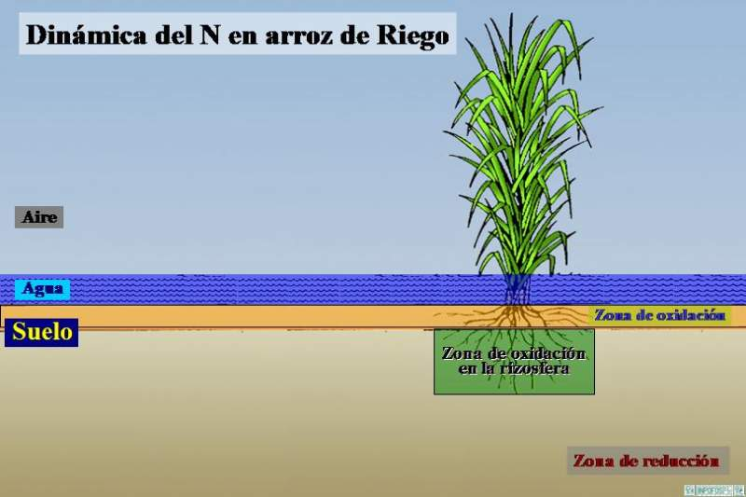
Figura # 1.1
DINÁMICA DEL N EN ARROZ DE RIEGO José Espinoza investigación inpofos educación.

- El NH₄⁺ es nitrificado a NO₃⁻ en la delgada capa oxidada del suelo y en la rizosfera del arroz.
- El NO₃⁻ es muy móvil y se desplaza hacia la capa reducida donde se pierde rápidamente por lixiviación o por Denitrificacion.
- El NH₄⁺ producto de la mineralización de la materia orgánica y los residuos, se acumula en la capa reducida durante la primera etapa del cultivo donde la demanda de N es pequeña.
- El NH₄⁺ se difunde hacia la zona oxidada donde se transforma en NO₃⁻ que puede ser absorbido por la planta o que puede moverse a la capa reducida y perderse por los mecanismos conocidos.
- Aún cuando El NH₄⁺ es la forma más abundante de N en los suelos inundados, el arroz toma tanto NH₄⁺ como NO₃⁻ con igual eficiencia.
- Parte del NH₄⁺ se difunde hacia la zona oxidada de las raíces donde cambia a NO₃⁻ y es absorbido por la planta.
- Las transformaciones del N varían de acuerdo al tipo de fertilizante incorporado en el suelo o aplicado al voleo sobre el agua.
- Si los fertilizantes portadores de NH₄⁺ se incorporan en el suelo reducido, antes o después de la inundación, El NH₄⁺ es retenido en los coloides del suelo.
- Las pérdidas de NH₄⁺ por percolación son generalmente bajas, con excepción en suelos arenosos. Ver figura # 1.2
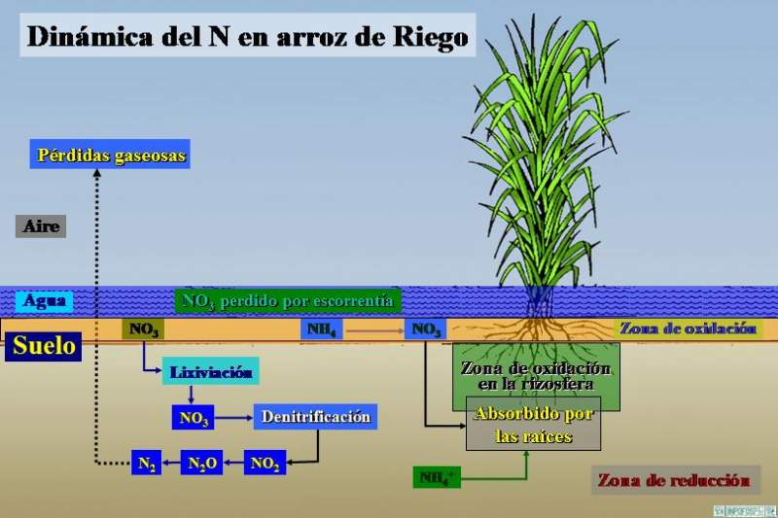
Figura # 1.2
DINÁMICA DEL N EN ARROZ DE RIEGO

- La urea aplicada al voleo se hidroliza rápidamente (2 – 4 días) y se puede perder por volatilización.
- Esto se debe al cambio diurno de pH del agua de inundación como resultado de la actividad biológica.
- Sin embargo, a mediados del macollaje el arroz forma una abundante cantidad de raíces superficiales.
- En estas condiciones la absorción de N del agua es alta (10 kg/ha/día) y las pérdidas por volatilización se reducen considerablemente. Ver figura # 1.3 (5).
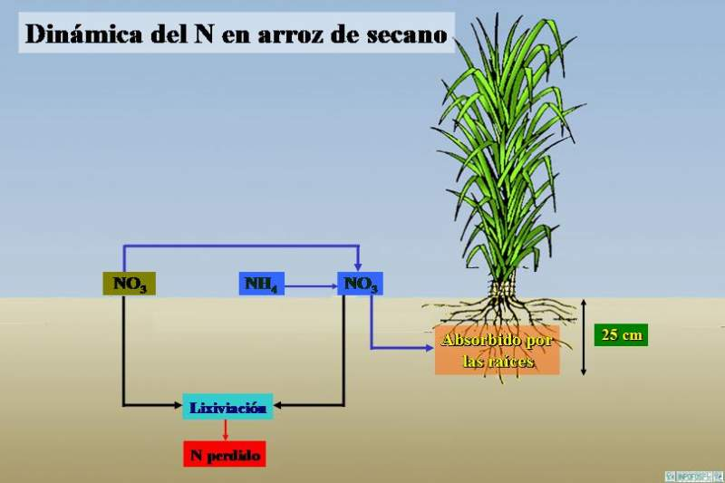
FIGURA # 1.3
DINÁMICA DEL N EN ARROZ DE SECANO

  - Liberación lenta de nitrógeno.

La liberación lenta de nitrógeno es una nueva tecnología, que se viene desarrollando en algunos países para optimizar fertilizantes tales como la urea-N 46%.

Esta tecnología permite que los fertilizantes se liberen lentamente por períodos mucho más largos que la fertilización convencional (11).

    - Briquetas de urea.

Las briquetas son fertilizantes de urea-polímero que contiene 46% de nitrógeno comprimido, del cual el 94% es gradualmente disponible para la planta. Las moléculas de urea están interconectadas y luego son lentamente descompuestas por los microbios del suelo. De acuerdo a Wargo, otra ventaja de este procedimiento es que al calentarse el suelo, la actividad microbiana se incrementa, al igual que el nitrógeno disponible. Esto trabaja en armonía con el cultivo, porque al incrementar las temperaturas del suelo, se incrementan también las necesidades nutricionales de su cultivo. Ver figura # 1.4 (11).
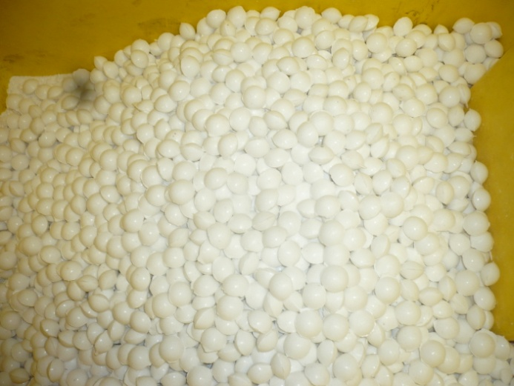
FIGURA # 1.4
BRIQUETAS DE UREA

    - En combinación son más eficientes.

Los productores, típicamente mezclan nitrógeno de liberación rápida con 20 a 30% de fertilizante de liberación lenta, dependiendo del tipo de cultivo (11).

Para cultivos de producción corta, el productor necesita mucho más nitrógeno, en comparación con cultivos de producción larga. Los agricultores tienen más control en sus cultivos al asegurarse que un suministro constante de nitrógeno cuando su cultivo lo demande más esté disponible, así no atrofia el crecimiento y desarrollo del cultivo.

Los cultivos de campos experimentales en EU, han respondido favorablemente a este nuevo sistema de nutrición. En papas, tomates, cebollas y melones, los productores están obteniendo mayores rendimientos. Además, están obteniendo alto rendimiento de frutos más grandes. “Estamos viendo un incremento en rendimiento del 5 al 15%,” reitera Wargo (11).

    - Beneficios de las briquetas de urea.

Una tecnología innovadora que:

- Incrementa la eficiencia y efectividad de uso de la urea.
- Reduce las pérdidas de N y el impacto en el medio ambiente.
- Está siendo diseminada en Asia, ya con 550.000 agricultores usándola en Bangladesh (12).

    - APLICACIÓN DE LAS BRIQUETAS.

- Dentro de los 10 días después de trasplante
- Profundidad de 7 a 10 cm y se aplica una briqueta por cada 4 plantas. Ver figura # 1.5 (12).

X = plantas
O = briquetas
 | X |  |  |  | X |  |  |  | X |  |  |  | X
 |  |  | O |  |  |  |  |  |  |  | O
 | X |  |  |  | X |  |  |  | X |  |  |  | X
 | X |  |  |  | X |  |  |  | X |  |  |  | X
 |  |  | O |  |  |  |  |  |  |  | O
 | X |  |  |  | X |  |  |  | X |  |  |  | X

FIGURA # 1.5
DENSIDAD DE APLICACIÓN DE BRIQUETAS

    - Beneficios ambientales

Los fertilizantes nitrogenados de liberación rápida se filtran en el suelo a través del agua de riego. El riego continuo puede lixiviar los iones con carga negativa del nitrato, más allá de la zona de raíces de la planta.

Un estudio de riego por goteo de la Universidad Tecnológica de Virginia, EU, demostró que si los fertilizantes de liberación lenta y rápida fueran aplicados al mismo valor semanal en un período de más de 12 semanas, el lixiviado acumulativo de nitrato sería 55% más alto en fertilizantes de liberación lenta (11).

CAPÍTULO 3

- MATERIALES Y METODOLOGÍA

3.1. Materiales y Herramientas.
- Briquetas de Urea N-46%
- Urea granular
- Balanza electrónica
- Máquina para compactar la urea
- Palas, machete, bomba CP3
- Bomba de agua de 3”
- Mangueras de plástico de 3”
- Tractor fangueador
- Cinta métrica, piola, cañas, cinta
- Latas de caña guadua, papel, cámara fotográfica
- Clavos, cierra (oz), fundas de papel.
- Autoclave.
3.2. Material Vegetal.

- Semilla de la variedad INIAP-14.

3.3. Insumos comerciales.

Los insumos comerciales utilizados en la investigación fueron los siguientes: Kristalon Inicio, Giverelin, Evergreen, Cyperpac, Cymoxapac, Urea al 46% (6).

A continuación se describen las características de cada uno de los insumos utilizados, de acuerdo a la casa comercial a la que pertenecen.

    - .Casa Comercial “INDIA-PRONACA”

      - Kristalon Inicio

Kristalon Inicio: Fertilizante completo, altamente soluble en agua, que se combinan adecuadamente macro y micronutrientes en diferentes fórmulas específicas para cada estado de desarrollo del cultivo.
Todos los nutrientes contenidos en el KRISTALON están disponibles para el cultivo debido a su excelente solubilidad y pureza.

Establecimiento rápido en las plantas debido a la inmediata disponibilidad del fósforo y de todos sus elementos (6).

Dosificación:

13 - 40 - 13: INICIO
18 - 18 - 18 - 3: DESARROLLO
15 - 5 - 30 - 2: FLORACIÓN Y LLENADO
12 - 12 - 36: FINALIZADOR
Aplicaciones foliares 1 a 3 kg / ha

Principios activos:

- Boro (B)
- Nitrógeno (N)
- Cobre (Cu)
- Hierro (Fe)
- Manganeso (Mn)
- Molibdeno (Mo)
- Potasio Soluble (K2O)
- Zinc (Zn)
- Fósforo Asimilable (P2O5)

3.3.2. CASA COMERCIAL “AGRIPAC”

3.3.2.1. GIBERELIN 10%

Es un regulador de crecimiento de plantas que induce vigor y desarrollo del follaje, obteniendo frutos de mayor tamaño y calidad en cosechas más uniformes.

Dosificación:

FLORES: 12-24 g/100 litros de agua.

Principios activos:

- Ácido Giberélico (6).

      - EVERGREEN

Complejo nutricional a base de macro y micro elementos, fitohormonas y vitaminas de origen vegetal.

Dosificación:

2.0 - 2.5 cc/l de agua

Principios activos:

- Nitrógeno Nítrico (NO3)
-Fósforo Asimilable (P2O5)
- Potasio Soluble (K2O)
- Boro (B)
- Cobre (Cu)
- Hierro (Fe)
- Manganeso (Mn)
- Magnesio (Mg)
- Molibdeno (Mo)
- Zinc (Zn)
- Ácido Húmico
- Citoquininas
- Giberelinas
- Auxinas
-Aminoácidos Totales (6).

      - CYPERPAC

Es un insecticida piretroide de elevada actividad insecticida que actúa por contacto e ingestión con propiedades repelentes, efectivo contra un amplio rango de plagas, posee además un considerable afecto residual.

Dosificación:

ARROZ: 300-350 ml/ha.

Principios activos:

- Cipermetrina (6)

      - CYMOXAPAC

Acción fitosanitaria:

Fungicida

Dosificación:

Aplicar al primer síntoma de la enfermedad y luego cada 7-14 días. La dosis puede variar dependiendo del volumen de agua, estado de desarrollo y severidad.

Principios activos:

- Cimoxanil
- Mancozeb (6)

      - UREA (N-46%)

La Urea es un fertilizante químico de origen orgánico. Entre los fertilizantes sólidos, es la fuente nitrogenada de mayor concentración (46%), siendo por ello de gran utilidad en la integración de fórmulas de mezclas físicas de fertilizantes, dando grandes ventajas en términos económicos y de manejo de cultivos altamente demandantes de Nitrógeno (N).

Características Físicas y Químicas

    - Nombre Químico: Carbamida
    - Otros Nombres: Urea, Carbonildiamida, Ácido Carbomídico ó Amida Alifática
    - Fórmula Química: CO(NH2) 2
    - Peso Molecular (g/mol): 60.06
    - Contenido de Nitrógeno Total (N): 46 % de Nitrógeno Uréico.
    - Presentación Física: Perlas o Perdigones Esféricos, color blanco.
    - Tamaño de partícula: 0.85 a 3.35 mm
    - Solubilidad en agua, a 20° C (100 g/100 ml): 100 g/100 ml. de agua
    - pH en solución al 10%: 7.5-10.0 Unidades
    - Densidad Aparente (Kg/m3): 770 - 809 Kg/m3
    - Índice de Salinidad: 75.4
    - Humedad Relativa Crítica (a 30° C): 73%
    - Acidez equivalente a Carbonato de Calcio: 84 partes de Carbonato de Calcio por 100 partes de Urea (7).

3.3.3. PROCEDIMIENTO.

3.3.3.1. Ubicación y antecedentes del terreno

La hacienda CARMITA se encuentra a 2 kilómetros de la parroquia San Juan del cantón Pueblo Viejo con coordenadas geografías de 01º37’30,03’’ S y 79º31’62,31’’W con una altitud de 12 m.s.n.m. (,5). Dicha hacienda cuenta con 68 Ha., de las cuales 50 Ha. han sido dedicadas a las producción de arroz convencional.

3.3.3.2. Características edafoclimáticas.

La hacienda CARMITA cuenta con suelos con pH ligeramente ácido, con buen contenido de materia orgánica, con textura arcilloso limoso, con una profundidad de 40 cm.

El promedio de precipitación anual es de 600 a 840 mm, con temperaturas que oscilan entre 22º hasta 35ºC (13).

3.3.3.3. Determinación del área experimental.

Dentro de los terrenos arroceros de la hacienda CARMITA se elaboraron pequeñas piscinas o cuadros de 64 m² (8 X 8 metros). En cada piscina se estableció un área útil de un metro cuadrado para de allí hacer la posterior toma de datos. Cada metro cuadrado previamente delimitado contó con 20 plantas, esto se debe a que la distancia de siembra es de 20 centímetros entre planta y 25 centímetros entre hileras.

3.3.3.4. Preparación del terreno.

- Se realizó un pase de arado de rastra para airear y descompactar el suelo, luego de esta labor se realizó otro pase de arado de discos para destruir los terrones grandes de tierra que quedaron luego de la primera pasada.

- Luego se esperó hasta que empiece la época de invierno para realizar la pica, que es un pase de tractor con gavias, para batir bien el terreno.

- Después se realizó la repica para destruir y terminar de incorporar la poca maleza que queda del primer pase de tractor con gavias.

3.3.3.5. Preparación Del Semillero

- Se seleccionó un área con fuente de agua para realizar el semillero, cercana al lote donde se realizó el transplante. Luego se procedió a batir el terreno, para que de esta manera las raíces de las semillas puedan penetrar con facilidad y no se adhieran a terrones, lo que hará que se dificulte la extracción de las plantas.

- El semillero tuvo una extensión de 3,5 metros de ancho por 12 metros de largo, que es lo más utilizado por los pequeños agricultores de la zona.

- Luego se procedió a colocarle una capa de 2 cm de ceniza de tamo de arroz, de esta manera se obtienen nutrientes para el correcto desarrollo de las plantas, además esta labor redujo considerablemente el estrés y estropeo de las raíces al momento de realizar el trasplante.
3.3.3.6. Trasplante

El Trasplante es una labor que se debe realizar con sumo cuidado, para estropear al mínimo la raíz al ser arrancadas las plantas del terreno. Las plántulas están listas para ser transplantadas a partir de los 15 días desde la siembra (DDS) y no pasar los 21 DDS. Se tuvo cuidado que los trabajadores no golpeen la raíz de plántulas contra el pantalón, botas, madero o el agua. Ellos realizan esta labor para quitar el exceso de lodo que queda en las raíces. Pero lo más indicado es quitarlo con la mano y lavar bien la raíz, sin estropearla.

El trasplante se lo realizó a una densidad de siembra de 20 cm X 25 cm, estas labores fueron realizadas por personas con experiencia en trasplante. Una persona realiza entre 2 a 4 tareas por día. Una hectárea cuenta con 16 tareas, cada tarea tiene un área de 625 metros cuadrados (25 X 25 metros). El personal fue trazando una línea de plantas a un distanciamiento de 20 cm entre planta y 25 cm entre hilera, con una piola de 25 metros.

3.3.4. Determinación del ensayo

Factor A: Dosis de nitrógeno.

3.3.4.1. Tratamientos

T1: Testigo dosis según recomendación de examen de suelos con aplicación al voleo (5,2 sacos de urea por hectárea de 50 Kg). (1,66 kg). Ver figura # 1.6

T2: Briquetas de Urea según dosis utilizada por pequeños agricultores (2,06 sacos de urea por hectárea de 50 Kg). (2,08 gr). Ver figura # 1.6

T3: Briquetas de urea según dosis recomendada por análisis de suelo (3,56 sacos de urea por hectárea de 50kg). (3,6 gr). Ver figura # 1.6

T4: Briquetas de urea de T3-20% (2,74 sacos de urea por hectárea de 50kg). (2,77gr). Ver figura # 1.6

T5: Briquetas de urea de T3+20% (4,29 sacos de urea por hectárea de 50kg). (4,33gr). Ver figura # 1.6
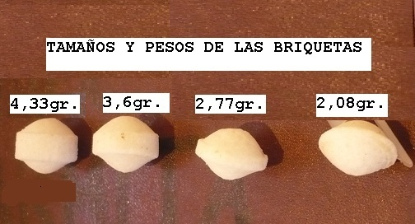

FIGURA # 1.6
TAMAÑO Y PESOS DE LAS BRIQUETAS

3.3.4.2. Elaboración y Aplicación de briquetas de urea.

Las briquetas de urea fueron compactadas con una máquina prensadora prototipo fabricada por ESPOL, el peso y tamaño de la briqueta se la calculó a base de los resultados del análisis de suelos que se realizó al suelo arrocero de la Hacienda CARMITA.

Las briquetas se aplicaron con diferentes pesos y tamaños a los 10 DDT (días después del Transplante), mientras que para el T1 se realizó una segunda fertilización al voleo a los 20 días después de la primera fertilización.

3.3.5. DISEÑO EXPERIMENTAL

Se aplicó un Diseño de Bloques Completamente al Azar con 5 tratamientos y 3 repeticiones, lo cual cumple con las condiciones necesarias para validar el experimento. La unidad experimental fue de 64 X 64 metros cuadrados, en el cual se tomó 1 metro cuadrado en el centro de la unidad experimental, que correspondió a la parcela de trabajo, es aquí donde se evaluaron todas las variables necesarias para establecer los resultados de esta investigación. Cada parcela se levantó parrillas o muros divisores provisionales para que en el proceso de disolución de la briqueta de urea y por gradiente de fertilidad no se mezclen y no logre estropear el experimento.

Este diseño se lo pudo realizar debido a que las condiciones del suelo fueron muy homogéneas, por las labores realizadas anteriormente descritas y es el que mejor se acopló para dicha investigación, por tener menor error experimental y soporta los grados de libertad de los números de tratamiento. Una vez definidas las 15 piscinas, se procedió al sorteo de los tratamientos con lo cual iban a estar distribuidos los mismos. Ver (figura 7).
Una vez realizado el análisis estadístico (ADEVA) se estableció que existía algunas variables que presentaron diferencia significativa, por lo que se procedió a realizar las pruebas de Tukey y Tamhane al 90%, las cuales nos permitió establecer las diferencias significativas entre los tratamientos y de esta manera conocer cuál de los tratamientos es más favorable y cuya diferencia con el resto es significativa desde el punto de vista estadístico.

Hipótesis Nula (Ho): T1 = T2 = T3 = T4 = T5

Hipótesis Alternativa (Ha): T1 ≠ T2 ≠ T3 ≠ T4 ≠ T5

Tratamientos: 4 tratamientos con briquetas de urea de diferentes tamaños y pesos, y 1 tratamiento testigo (urea al voleo). Ver figura # 1.7

R1 | R2 | R3
T5P1 | T2P6 | T3P11
T1P2 | T3P7 | T1P12
T4P3 | T5P8 | T4P13
T3P4 | T1P9 | T5P14
T2P5 | T4P10 | T2P15

FIGURA # 1.7
DISTRIBUCIÓN DE LOS TRATAMIENTOS

3.3.5.1. Unidad Experimental

La unidad de estudio experimental fue de 8 x 8 metros cuadrados, de la cual solo en 1 m² se tomaron los datos de las variables, esta unidad útil se la ubicó en el centro de la unidad experimental.

3.3.5.2. Variables a Analizar

- Número de macollos por metro cuadrado
- Producción del lote
- Análisis económico.

3.3.5.3. Datos a tomarse.

Con la finalidad de estimar los efectos de los tratamientos, se tomaron los siguientes datos.

- Análisis de suelo inicial

Se procedió a tomar una muestra general del lote a 20 cm de profundidad, y se procedió a realizar un análisis de suelo con la finalidad de conocer la cantidad inicial de nitrógeno.

- Número de macollos por metro cuadrado

Se marcó dentro de la parcela útil 1 Metro cuadrado en el cual se contaron el total de macollos a los 65 días del trasplante, se tuvo que contar además el número de golpes por metro cuadrado.

- Producción del lote

Se cosecharon por separado cada lote correspondiente a cada tratamiento comparando con el testigo sin aplicación, dichos datos se proyectaron a una hectárea.

- Análisis de datos

Cada variable de cada uno de los tratamientos se analizó mediante una prueba de ADEVA (análisis de varianza) que nos indicó si existe un efecto significativo por parte de los tratamientos en dicha variable. De existir dicho efecto se procede a realizar una separación de medias por prueba de Tukey y Tamhane al 90%, que nos indica cuál de los tratamientos provocó el efecto en la variable a analizar.

- Análisis económico.

Cada tratamiento fue analizado por separado tomando en cuenta la suma de todos los insumos utilizados y el número de aplicaciones realizadas, a su vez se determinó el rendimiento de cada tratamiento, de esta manera se hizo una comparación y se tomó en cuenta cuál de los métodos de fertilización generó mayor rentabilidad. Posteriormente se calculó el beneficio neto en USD/Ha.

CAPÍTULO 4

4. ANÁLISIS DE RESULTADOS

Los datos de cada variable fueron analizados estadísticamente mediante un análisis de varianza (ADEVA), que es utilizado para evaluar el diseño experimental de bloques completos al azar.

En los análisis de resultados fueron utilizados 2 tipos de métodos para la obtención de ADEVA:

- Programa de Excel, herramienta de análisis de datos.

- Programa SPSS 13, que además de realizar un ADEVA, nos proporciona la separación de medias y nivel de significancia por prueba de Tukey y Tamhane al 90% de confianza.

Las pruebas estadísticas se realizaron con el fin de aceptar o rechazar la hipótesis nula.
Hipótesis Nula (Ho): T1 = T2 = T3 = T4 = T5

Hipótesis Alternativa (Ha): T1 ≠ T2 ≠ T3 ≠ T4 ≠ T5

4.1. RESULTADOS

4.1.1. Número de macollos

Mediante el análisis estadístico (ANOVA) se determinó que no existen diferencias significativas en el número de macollos, por lo que se aceptó la hipótesis nula que todos los tratamientos tienen igual efecto en dicha variable. La significancia fue mayor a 0,1 como se muestra en la tabla # 7.

TABLA # 7
ANOVA
SUMA DE MACOLLOS POR PARCELAS
 | Suma de cuadrados | Df | Media de cuadrados | F | Sig.
Entre grupos | 7627,600 | 4 | 1906,900 | ,620 | ,659
Dentro de grupos | 30771,333 | 10 | 3077,133
Total | 38398,933 | 14

El test de homogeneidad de varianza demostró que las varianza de cada tratamiento son iguales, ya que su significancia es de 0,209 como se muestra en la tabla # 8.

TABLA # 8

PRUEBAS DE HOMOGENEIDAD DE VARIANCIA
SUMA DE MACOLLOS POR PARCELAS

Estadística de Levene | df1 | df2 | Sig.
1,781 | 4 | 10 | ,209

A partir del test de homogeneidad de varianzas, se realizó el análisis de múltiple comparación Tamhane, el cual demostró que el tratamiento 5 fue el mejor, a pesar que no tienen diferencias significativas. Ver tablas # 9 y 10.

TABLA # 9
COMPARACIÓN MÚLTIPLE
VARIABLE DEPENDIENTE: SUMA DE MACOLLOS POR PARCELAS
 | (I) 5 Tratamientos | (J) 5 Tratamientos | Diferencia de medias (I-J) | Error estándar | Sig. | 90% Nivel de confianza
 |  |  |  |  |  | Límite inferior | Límite superior
Tamhane | 1 | 2 | 15 | 43,00645946 | 0,99999932 | -353,9201048 | 383,9201048
 |  | 3 | 21,3333 | 37,19617663 | 0,99993578 | -285,763739 | 328,4304057
 |  | 4 | 27,3333 | 37,07949418 | 0,99948634 | -278,5128611 | 333,1795278
 |  | 5 | -35,6667 | 27,10883415 | 0,97127048 | -233,523222 | 162,1898887
 | 2 | 1 | -15 | 43,00645946 | 0,99999932 | -383,9201048 | 353,9201048
 |  | 3 | 6,33333 | 55,58976724 | 1 | -250,0690915 | 262,7357581
 |  | 4 | 12,3333 | 55,51176052 | 0,99999999 | -243,8806597 | 268,5473264
 |  | 5 | -50,6667 | 49,41209928 | 0,99078577 | -309,9792448 | 208,6459115
 | 3 | 1 | -21,3333 | 37,19617663 | 0,99993578 | -328,4304057 | 285,763739
 |  | 2 | -6,33333 | 55,58976724 | 1 | -262,7357581 | 250,0690915
 |  | 4 | 6 | 51,14250244 | 1 | -226,2935835 | 238,2935835
 |  | 5 | -57 | 44,44722214 | 0,96033578 | -274,3284669 | 160,3284669
 | 4 | 1 | -27,3333 | 37,07949418 | 0,99948634 | -333,1795278 | 278,5128611
 |  | 2 | -12,3333 | 55,51176052 | 0,99999999 | -268,5473264 | 243,8806597
 |  | 3 | -6 | 51,14250244 | 1 | -238,2935835 | 226,2935835
 |  | 5 | -63 | 44,34962107 | 0,93190753 | -279,560401 | 153,560401
 | 5 | 1 | 35,6667 | 27,10883415 | 0,97127048 | -162,1898887 | 233,523222
 |  | 2 | 50,6667 | 49,41209928 | 0,99078577 | -208,6459115 | 309,9792448
 |  | 3 | 57 | 44,44722214 | 0,96033578 | -160,3284669 | 274,3284669
 |  | 4 | 63 | 44,34962107 | 0,93190753 | -153,560401 | 279,560401

TABLA # 10

SUBCONJUNTOS HOMOGÉNEOS SUMA DE MACOLLOS POR PARCELAS

5 Tratamientos con briquetas de  urea |  | N | Subconjunto para alfa= 0.1
 |  | N | 1
Tukey HSD(a) | 4 | 3 | 337,33
 | 3 | 3 | 343,33
 | 2 | 3 | 349,67
 | 1 | 3 | 364,67
 | 5 | 3 | 400,33
 | Sig. |  | ,646
Medias para los grupos en subconjuntos homogéneos se muestran.
: Usos media armónica Tamaño de la muestra = 3,000.

El diagrama de barras nos muestra el promedio de macollos por tratamientos
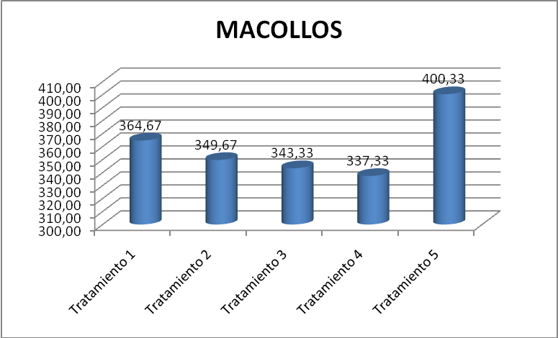
FIGURA # 1.8
PROMEDIO DE MACOLLOS POR TRATAMIENTOS
4.1.2. Producción por hectárea.

El área útil de la unidad experimental es de un metro cuadrado. Para poder determinar si los efectos de los tratamientos son representativos a un área comercial se evaluó el área útil en el centro de los tratamientos para que por pendiente o lixiviación de las briquetas de urea no se mezclen.

El análisis descriptivo demostró que el tratamiento 5 fue el mejor con una producción de 90,19 sacas de 205 lb/ha, como se ilustra en el diagrama de barras. Ver Figura # 9

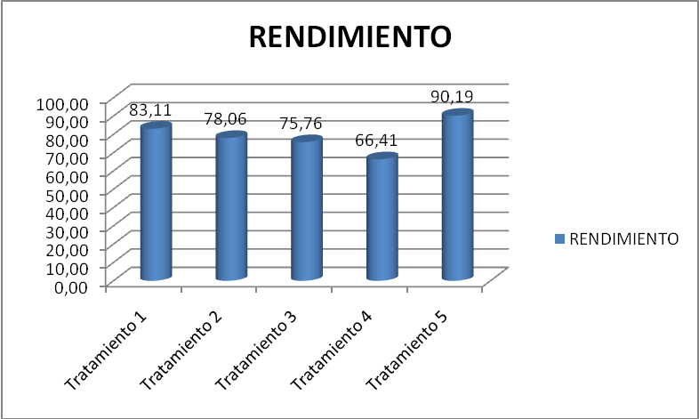
FIGURA # 1.9
RENDIMIENTO DE SACAS DE 205 Lb/Ha.
Mediante el análisis estadístico ANOVA se determinó que existe diferencia significativa en la producción por sacas de hectáreas, por lo tanto no se aceptó la hipótesis nula. Ver Tablas # 11 y #12.

TABLA # 11
ANOVA
RENDIMIENTO EN SACAS DE 205 LIBRAS

 | Suma de cuadrados | df | Cuadrado medio | F | Sig.
Entre grupos | 935,326 | 4 | 233,832 | 3,346 | ,055
Dentro de grupos | 698,778 | 10 | 69,878
Total | 1634,104 | 14

El test de homogeneidad de varianzas demostró que existe diferencia entre las varianzas de cada tratamiento en producción, ya que su significancia fue 0,014. De igual manera, se utilizó el test de Tamhane como prueba de múltiple comparación y para demostrar cuales son los tratamientos estadísticamente iguales o diferentes. Ver tabla # 12

TABLA # 12

PRUEBAS DE HOMOGENEIDAD DE VARIANCIA

RENDIMIENTO EN SACAS DE 205 LIBRAS

Estadística Levene | df1 | df2 | Sig.
5,380 | 4 | 10 | ,014

Al efectuar la prueba de Tamhane con un nivel de confianza de 90% nos mostró que estadísticamente no existen diferencias significativas ya que el tratamiento 4,3,1,2 estadísticamente son iguales así como los tratamientos 3,2,1,5 presentan similitudes cercanas, pero económicamente sí tienen gran diferencia, ya que el tratamiento 1 produjo 83,10 y el tratamiento 5 produjo 90,19 sacas por Ha. Ver Tablas # 13 y 14

TABLA # 13

PRUEBAS DE MÚLTIPLE COMPARACIÓN

VARIABLE DEPENDIENTE: RENDIMIENTO EN SACAS DE 205 LIBRAS

 | (I) 5 Tratamiento con  briquetas de urea | (J) 5 Tratamientos con briquetas de urea | Diferencia de media (I-J) | Error estándar | Sig. | 90% Nivel de confianza
 |  |  |  |  |  | Límite inferior | Límite superior
Tamhane | 1 | 2 | 5,05000 | 5,01922 | ,991 | -19,7334 | 29,8334
 |  | 3 | 7,34667 | 9,87712 | ,999 | -53,3561 | 68,0494
 |  | 4 | 16,70000 | 5,17041 | ,303 | -7,9917 | 41,3917
 |  | 5 | -7,09000 | 4,23821 | ,920 | -41,8539 | 27,6739
 | 2 | 1 | -5,05000 | 5,01922 | ,991 | -29,8334 | 19,7334
 |  | 3 | 2,29667 | 9,42134 | 1,000 | -67,3199 | 71,9133
 |  | 4 | 11,65000 | 4,23526 | ,412 | -7,6827 | 30,9827
 |  | 5 | -12,14000 | 3,02764 | ,333 | -33,7796 | 9,4996
 | 3 | 1 | -7,34667 | 9,87712 | ,999 | -68,0494 | 53,3561
 |  | 2 | -2,29667 | 9,42134 | 1,000 | -71,9133 | 67,3199
 |  | 4 | 9,35333 | 9,50275 | ,995 | -58,1967 | 76,9034
 |  | 5 | -14,43667 | 9,02948 | ,942 | -98,6077 | 69,7344
 | 4 | 1 | -16,70000 | 5,17041 | ,303 | -41,3917 | 7,9917
 |  | 2 | -11,65000 | 4,23526 | ,412 | -30,9827 | 7,6827
 |  | 3 | -9,35333 | 9,50275 | ,995 | -76,9034 | 58,1967
 |  | 5 | -23,79000 | 3,27218 | ,105 | -48,0897 | ,5097
 | 5 | 1 | 7,09000 | 4,23821 | ,920 | -27,6739 | 41,8539
 |  | 2 | 12,14000 | 3,02764 | ,333 | -9,4996 | 33,7796
 |  | 3 | 14,43667 | 9,02948 | ,942 | -69,7344 | 98,6077
 |  | 4 | 23,79000 | 3,27218 | ,105 | -,5097 | 48,0897
* La diferencia media es significativa al nivel del 0,1.

TABLA # 14

SUBCONJUNTOS HOMOGÉNEOS

RENDIMIENTOS EN SACAS DE 205 LIBRAS

5 Tratamientos con briquetas de urea |  | N | Subconjunto para alfa = 0.1
 |  | N | 1 |  | 2
Tukey HSD(a) | 4  3  2  1  5  Sig. | 3  3  3  3  3 |  | 66,4067
 | 4  3  2  1  5  Sig. |  |  | 75,7600 | 75,7600
 | 4  3  2  1  5  Sig. |  |  | 78,0567 | 78,0567
 | 4  3  2  1  5  Sig. |  |  | 83,1067 | 83,1067
 | 4  3  2  1  5  Sig. |  |  |  | 90,1967
 | 4  3  2  1  5  Sig. |  |  | ,180 | ,285
Medias para los grupos en subconjuntos homogéneos se muestran.
: Usos media armónica Tamaño de la muestra = 3.000.

4.1.3. ANALIS ECONÓMICO.

Se analizaron los costos de producción que incluyen los gastos de los insumos y aplicaciones requeridas por cada tratamiento, análisis de suelos, y riego en todo el ciclo del cultivo.

Una vez obtenida la producción se obtuvo el ingreso bruto que es el rendimiento de sacas por hectárea al costo cotizado en el mercado interno que es de 28 dólares la saca de 205 libras.

Al evaluar dichas funciones obtenemos que el tratamiento 5 generó mayor ingreso neto por hectáreas $ 1.555,96, seguidos por el tratamiento 1 y tratamiento 2. De igual manera el tratamiento que conlleva un rubro más alto de costo de producción es el tratamiento 1. Ver Figuras # 10, 11 y 12

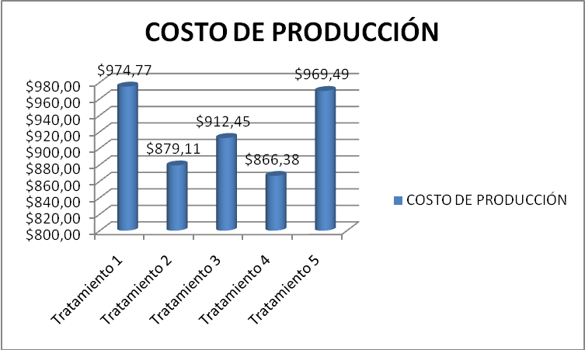
FIGURA # 1.10
COSTO DE PRODUCCIÓN POR TRATAMIENTOS

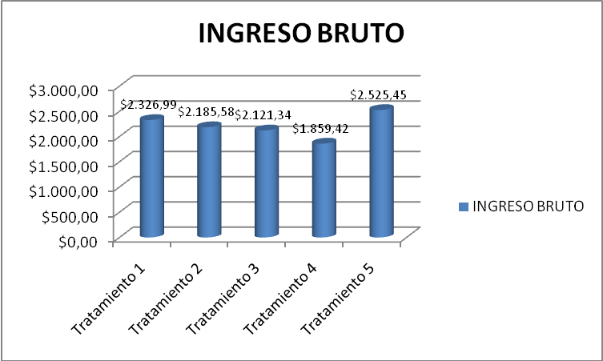
FIGURA # 1.11
INGRESO BRUTO POR TRATAMIENTOS

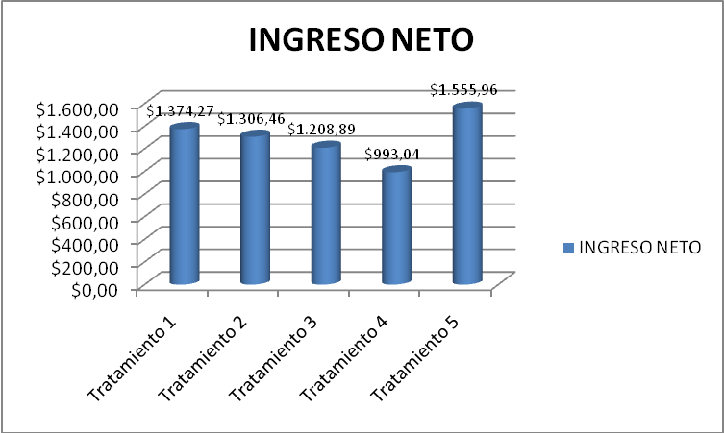
FIGURA # 1.12
INGRESO NETO POR TRATAMIENTOS
El análisis estadístico demostró que no existen diferencias entre el tratamiento 1 (urea al voleo) y tratamiento 5 (briqueta de 4,33g), pero el análisis económico demuestra que sí existe una diferencia económica significativa entre los dos métodos de fertilización, ya que al aplicar las briquetas de urea se obtuvo una diferencia de ingreso neto de $ 203,74. Ver tabla # 15

TABLA # 15
TABLA DE RENDIMIENTOS, INGRESOS Y COSTO DE PRODUCCIÓN

TRATAMIENTOS | PROMEDIO DE MACOLLOS POR TRATAMIENTOS | RENDIMIENTOS EN SACAS DE 205 Lb | INGRESO BRUTO | COSTO DE PRODUCCIÓN | INGRESO NETO
Tratamiento 1 | 364,67 | 83,11 | $2.326,99 | $974,77 | $1.352,22
Tratamiento 2 | 349,67 | 78,06 | $2.185,58 | $879,11 | $1.306,46
Tratamiento 3 | 343,33 | 75,76 | $2.121,34 | $912,45 | $1.208,89
Tratamiento 4 | 337,33 | 66,41 | $1.859,42 | $866,38 | $993,04
Tratamiento 5 | 400,33 | 90,19 | $2.525,45 | $969,49 | $1.555,96

4.2. DISCUSIONES.

La presente investigación es un claro ejemplo de avances tecnológicos en la producción de arroz ya que con la lenta liberación de nitrógeno se pudo deducir que es una tecnología que sí funciona, ya que se logró aumentar la producción, aumentar ganancias, y es mas lograr reducir la contaminación por lixiviación y evaporación del nitrógeno. Esto genera una agricultura totalmente sostenible y sustentable.

En los análisis estadísticos que se realizaron sobre las variables macollos y producción, no produjeron efecto significativo, por lo tanto se aumentó el nivel de confianza de 5 a 10% para ver si el ANOVA tiene efecto significativo y se puedan realizar unas pruebas más rigurosas como las de Tukey y Tamhane.

De los tratamientos analizados el que generó mayor rendimiento es el tratamiento 5, a pesar que el tratamiento 1 genera rendimientos altos, pero hay que tomar en cuenta el costo de producción vs ingreso neto. Ver Figuras # 10 y 12.

CAPÍTULO 5
- CONCLUSIONES Y RECOMENDACIONES

5.1. CONCLUSIONES

1) De los diferentes niveles de nitrógeno que se evaluaron, el tratamiento que generó mayor rendimiento por Ha. fue el tratamiento 5 con 98 kg de nitrógeno puro por hectárea, compactadas en forma de briquetas y aplicada sólo en una fertilización en todo el ciclo, este tratamiento generó un rendimiento de 90,19 sacas por Ha.; mientras que el tratamiento 1 con 120 kg de nitrógeno puro por Ha. aplicada al voleo, generó un rendimiento de 83,11 sacas por Ha.
A pesar que en el análisis estadístico no existió diferencia significativa, a nivel económico sí existen diferencias, ya que con menor cantidad de nitrógeno existe un mayor rendimiento, por lo tanto genera un mejor ingreso neto y menor costo.

2) La variable macollos evaluada a los 65 días presentó igualdad en nivel de significancia por lo que no existen diferencias entre los promedios de macollos por tratamientos.
3) La variable rendimiento de sacas por hectárea evaluada a los 126 días presentó el siguiente resultado 83.11; 78,06; 75,76; 66,41; 90,19 sacos de 205 libras por hectáreas para los tratamientos T1, T2, T3, T4, T5 respectivamente, el análisis estadístico determinó que el tratamiento T5 es quien presenta mayor efecto de dicha variable.

4) De los dos métodos de fertilización aplicados en este ensayo, el que mejor resultado obtuvo, fue el método de fertilización por briquetas.

5.2. Recomendaciones

- Realizar más investigaciones en lo que tiene que ver con la lenta liberación de nitrógeno para optimizar la urea; y por otro lado, observar el impacto ambiental de esta tecnología.

- Publicar los resultados por los diferentes medios para que los agricultores logren adoptar este sistema de fertilización.

- Mediante los análisis de suelos, realizar mezclas de proporciones de elementos para compactar briquetas con mezclas compuestas y mejorar aún más las producciones.

ANEXOS

ANEXO 1 PRESUPUESTO DE TRATAMIENTO 1

 | COSTO DE PRODUCCION
 | Cultivo Arroz tecnificado – INIAP-14 Sistema de siembra por transplante, Fertilización al voleo
Concepto |  | unidad | Cant./aplica. | Costo Unit. | Subtotal |  | Total
Análisis de Suelo |  | muestra | 1 | $ 22,80 | $ 22,80
Subtotal |  |  |  |  |  |  | $ 22,80
PREPARACIÓN DE SUELO
Romeplow |  | Hora | 2 | $ 10,00 | $ 20,00
Fangueo |  | Hora | 5 | $ 20,00 | $100,00
Arreglo de muros o parrillas |  | jornal | 7 | $ 7,00 | $ 49,00
Subtotal |  |  |  |  |  |  | $ 169,00
ADQUISICIÓN DE INSUMOS
Semilla Registrada |  | kilos | 45 | $ 0,90 | 40,5
Aminapac 6 ( H. hoja ancha) |  | Litro | 1 | $ 7,00 | 7
Combo (H. Hoja angosta) |  | Litro | 1 | $ 12,70 | 12,7
Cyperpac (I. Chinches, Polilla) |  | Litro | 1 | $ 12,05 | 12,05
Subtotal |  |  |  |  |  |  | $ 72,25
ADQUISICIÓN DE FERTILIZANTES
Urea |  | kilos | 260 | $ 0,50 | $130,00
Fertilizantes Foliares
Evergreen |  | Litro | 1,5 | $ 11,70 | $ 17,55
Giveralin 10% |  | Sobre | 1 | $ 2,00 | $ 2,00
Subtotal |  |  |  |  |  |  | $ 149,55
JORNALES –LABORES Y APLICACIÓN
Semillero |  | jornales | 2 | $ 7,00 | $ 14,00
Siembra (trasplante) |  | Tareas | 16 | $ 9,00 | $144,00
Fertilizantes (urea al voleo) |  | jornales | 5 | $ 7,00 | $ 35,00
Fertilizantes Foliares |  | jornales | 2 | $ 7,00 | $ 14,00
Limpieza de Muros |  | jornales | 4 | $ 7,00 | $ 28,00
Riego |  | Combustible | 12 | $ 6,00 | $ 72,00
Subtotal |  |  |  |  |  |  | $ 307,00
COSECHA (SACAS 205Lb)
Cosecha Mecánica |  | Saco | 83,10 | $ 2,50 | $207,75 |  | $ 207,75
Subtotal |  |  |  |  |  |  | $ 928,35
Total |  |  |  |  |  |  | $ 928,35
Costo Total por Ha. |  |  |  |  |  |  | $ 928,35
Imprevisto |  | 5% |  |  |  |  | 5,00%
 |  |  |  |  | TOTAL |  | $ 974,77
Ingreso bruto |  | 83,10 sacas de 205lb |  |  | $28,00 |  | $2.326,80
Ingreso neto |  |  |  |  |  |  | $1.374,08

ANEXO 2 PRESUPUESTO DE TRATAMIENTO 2

 | COSTO DE PRODUCCION
 | Cultivo Arroz tecnificado – INIAP-14 Sistema de siembra por transplante, Fertilización con briquetas de urea.
Concepto |  | unidad | Cant./aplica. | Costo Unit. | Subtotal |  | Total
Análisis Suelo |  | muestra | 1 | $ 22,80 | $ 22,80
Subtotal |  |  |  |  |  |  | $ 22,80
PREPARACIÓN DE SUELO
Romeplow |  | Hora | 2 | $ 10,00 | $ 20,00
Fangueo |  | Hora | 5 | $ 20,00 | $ 100,00
Arreglo de muros o parrillas |  | jornal | 7 | $ 7,00 | $ 49,00
Subtotal |  |  |  |  |  |  | $ 169,00
ADQUISICIÓN DE INSUMOS
Semilla Registrada |  | kilos | 45 | $ 0,90 | 40,5
Aminapac 6 ( H. hoja ancha) |  | Litro | 1 | $ 7,00 | 7
Combo (H. Hoja angosta) |  | Litro | 1 | $ 12,70 | 12,7
Cyperpac (I. Chinches, Polilla) |  | Litro | 1 | $ 12,05 | 12,05
Subtotal |  |  |  |  |  |  | $ 72,25
ADQUISICIÓN DE FERTILIZANTES
Urea |  | kilos | 103 | $ 0,50 | $ 51,50
Fertilizantes Foliares
Evergreen |  | Litro | 1,5 | $ 11,70 | $ 17,55
Giveralin 10% |  | Sobre | 1 | $ 2,00 | $ 2,00
Subtotal |  |  |  |  |  |  | $ 71,05
JORNALES –LABORES Y APLICACIÓN
Semillero |  | jornales | 2 | $ 7,00 | $ 14,00
Siembra (trasplante) |  | Tareas | 16 | $ 9,00 | $ 144,00
Fertilizantes (Briquetas de urea) |  | jornales | 5 | $ 7,00 | $ 35,00
Fertilizantes Foliares |  | jornales | 2 | $ 7,00 | $ 14,00
Limpieza de Muros |  | jornales | 4 | $ 7,00 | $ 28,00
Riego |  | Combustible | 12 | $ 6,00 | $ 72,00
Subtotal |  |  |  |  |  |  | $ 307,00
COSECHA (SACAS 200Lb)
Cosecha Mecánica |  | Saco | 78,06 | $ 2,50 | $ 195,15 |  | $ 195,15
Subtotal |  |  |  |  |  |  | $ 837,25
Total |  |  |  |  |  |  | $ 837,25
Costo Total por Ha. |  |  |  |  |  |  | $ 837,25
Imprevisto |  | 5% |  |  |  |  | 5,00%
 |  |  |  |  | TOTAL |  | $ 879,11
Ingreso bruto |  | 78,06 sacas de 205lb |  |  | $28,00 |  | $2.185,68
Ingreso neto |  |  |  |  |  |  | $1.306,57

ANEXO 3 PRESUPUESTO DE TRATAMIENTO 3

 | COSTO DE PRODUCCIÓN Cultivo Arroz tecnificado – INIAP-14 Sistema de siembra por transplante, Fertilización con briquetas de urea.
Concepto |  |  |  | unidad | Cant./aplica. | Costo Unit. | Subtotal |  |  |  | Total
Análisis Suelo |  |  |  | muestra | 1 | $ 22,80 | $ 22,80
Subtotal |  |  |  |  |  |  |  |  |  |  | $ 22,80
PREPARACIÓN DE SUELO
Romeplow |  |  |  | Hora | 2 | $ 10,00 | $ 20,00
Fangueo |  |  |  | Hora | 5 | $ 20,00 | $100,00
Arreglo de muros o parrillas |  |  |  | jornal | 7 | $ 7,00 | $ 49,00
Subtotal |  |  |  |  |  |  |  |  |  | $ 169,00
ADQUISICIÓN DE INSUMOS
Semilla Registrada |  |  |  | kilos | 45 | $ 0,90 | 40,5
Aminapac 6 ( H. hoja ancha) |  |  |  | Litro | 1 | $ 7,00 | 7
Combo (H. Hoja angosta) |  |  |  | Litro | 1 | $ 12,70 | 12,7
Cyperpac (I. Chinches, Polilla) |  |  |  | Litro | 1 | $ 12,05 | 12,05
Subtotal |  |  |  |  |  |  |  |  |  | $ 72,25
ADQUISICIÓN DE FERTILIZANTES
Urea |  |  |  | kilos | 178 | $ 0,50 | $ 89,00
Fertilizantes Foliares
Evergreen |  |  |  | Litro | 1,5 | $ 11,70 | $ 17,55
Giveralin 10% |  |  |  | Sobre | 1 | $ 2,00 | $ 2,00
Subtotal |  |  |  |  |  |  |  |  |  | $ 108,55
JORNALES –LABORES Y APLICACIÓN
Semillero |  |  |  | jornales | 2 | $ 7,00 | $ 14,00
Siembra (trasplante) |  |  |  | Tareas | 16 | $ 9,00 | $144,00
Fertilizantes (Briquetas de urea) |  |  |  | jornales | 5 | $ 7,00 | $ 35,00
Fertilizantes Foliares |  |  |  | jornales | 2 | $ 7,00 | $ 14,00
Limpieza de Muros |  |  |  | jornales | 4 | $ 7,00 | $ 28,00
Riego |  |  |  | Combustible | 12 | $ 6,00 | $ 72,00
Subtotal |  |  |  |  |  |  |  |  |  | $ 307,00
COSECHA (SACAS 200Lb)
Cosecha Mecánica |  |  |  | Saco | 75,76 | $ 2,50 | $189,40 |  |  | $ 189,40
Subtotal |  |  |  |  |  |  |  |  |  | $ 869,00
Total |  |  |  |  |  |  |  |  |  | $ 869,00
Costo Total por Ha. |  |  |  |  |  |  |  |  |  | $ 869,00
Imprevisto |  |  |  | 5% |  |  |  |  |  | 5,00%
 |  |  |  |  |  |  | TOTAL |  |  | $ 912,45
Ingreso bruto |  |  |  | 75,76 sacas de 205lb |  |  | $28,00 |  |  | $2.101,68
Ingreso neto |  |  |  |  |  |  |  |  |  | $1.189,23

ANEXO 4 PRESUPUESTO DE TRATAMIENTO 4

 | COSTO DE PRODUCCION
 | Cultivo Arroz tecnificado – INIAP-14 Sistema de siembra por transplante, Fertilización con briquetas de urea.
Concepto |  | unidad | Cant./aplica. | Costo Unit. | Subtotal |  | Total
Análisis Suelo |  | muestra | 1 | $ 22,80 | $ 22,80
Subtotal |  |  |  |  |  |  | $ 22,80
PREPARACIÓN DE SUELO
Romeplow |  | Hora | 2 | $ 10,00 | $ 20,00
Fangueo |  | Hora | 5 | $ 20,00 | $ 100,00
Arreglo de muros o parrillas |  | jornal | 7 | $ 7,00 | $ 49,00
Subtotal |  |  |  |  |  |  | $ 169,00
ADQUISICIÓN DE INSUMOS
Semilla Registrada |  | kilos | 45 | $ 0,90 | 40,5
Aminapac 6 ( H. hoja ancha) |  | Litro | 1 | $ 7,00 | 7
Combo (H. Hoja angosta) |  | Litro | 1 | $ 12,70 | 12,7
Cyperpac (I. Chinches, Polilla) |  | Litro | 1 | $ 12,05 | 12,05
Subtotal |  |  |  |  |  |  | $ 72,25
ADQUISICIÓN DE FERTILIZANTES
Urea |  | kilos | 137 | $ 0,50 | $ 68,50
Fertilizantes Foliares
Evergreen |  | Litro | 1,5 | $ 11,70 | $ 17,55
Giveralin 10% |  | Sobre | 1 | $ 2,00 | $ 2,00
Subtotal |  |  |  |  |  |  | $ 88,05
JORNALES –LABORES Y APLICACIÓN
Semillero |  | jornales | 2 | $ 7,00 | $ 14,00
Siembra (trasplante) |  | Tareas | 16 | $ 9,00 | $ 144,00
Fertilizantes (Briquetas de urea) |  | jornales | 5 | $ 7,00 | $ 35,00
Fertilizantes Foliares |  | jornales | 2 | $ 7,00 | $ 14,00
Limpieza de Muros |  | jornales | 4 | $ 7,00 | $ 28,00
Riego |  | Combustible | 12 | $ 6,00 | $ 72,00
Subtotal |  |  |  |  |  |  | $ 307,00
COSECHA (SACAS 200Lb)
Cosecha Mecánica |  | Saco | 66,41 | $ 2,50 | $ 166,03 |  | $ 166,03
Subtotal |  |  |  |  |  |  | $ 825,13
Total |  |  |  |  |  |  | $ 825,13
Costo Total por Ha. |  |  |  |  |  |  | $ 825,13
Imprevisto |  | 5% |  |  |  |  | 5,00%
 |  |  |  |  | TOTAL |  | $ 866,38
Ingreso bruto |  | 66,41 sacas de 205lb |  |  | $28,00 |  | $1.859,48
Ingreso neto |  |  |  |  |  |  | $ 993,10

ANEXO 5 PRESUPUESTO DE TRATAMIENTO 5

 | COSTO DE PRODUCCION
 | Cultivo Arroz tecnificado – INIAP-14 Sistema de siembra por transplante, Fertilización con briquetas de urea.
Concepto |  | unidad | Cant./aplica. | Costo Unit. | Subtotal |  | Total
Análisis Suelo |  | muestra | 1 | $ 22,80 | $ 22,80
Subtotal |  |  |  |  |  |  | $ 22,80
PREPARACIÓN DE SUELO
Romeplow |  | Hora | 2 | $ 10,00 | $ 20,00
Fangueo |  | Hora | 5 | $ 20,00 | $ 100,00
Arreglo de muros o parrillas |  | jornal | 7 | $ 7,00 | $ 49,00
Subtotal |  |  |  |  |  |  | $ 169,00
ADQUISICIÓN DE INSUMOS
Semilla Registrada |  | kilos | 45 | $ 0,90 | 40,5
Aminapac 6 ( H. hoja ancha) |  | Litro | 1 | $ 7,00 | 7
Combo (H. Hoja angosta) |  | Litro | 1 | $ 12,70 | 12,7
Cyperpac (I. Chinches, Polilla) |  | Litro | 1 | $ 12,05 | 12,05
Subtotal |  |  |  |  |  |  | $ 72,25
ADQUISICIÓN DE FERTILIZANTES
Urea |  | kilos | 214,5 | $ 0,50 | $ 107,25
Fertilizantes Foliares
Evergreen |  | Litro | 1,5 | $ 11,70 | $ 17,55
Giveralin 10% |  | Sobre | 1 | $ 2,00 | $ 2,00
Subtotal |  |  |  |  |  |  | $ 126,80
JORNALES –LABORES Y APLICACIÓN
Semillero |  | jornales | 2 | $ 7,00 | $ 14,00
Siembra (trasplante) |  | Tareas | 16 | $ 9,00 | $ 144,00
Fertilizantes (Briquetas de urea) |  | jornales | 5 | $ 7,00 | $ 35,00
Fertilizantes Foliares |  | jornales | 2 | $ 7,00 | $ 14,00
Limpieza de Muros |  | jornales | 4 | $ 7,00 | $ 28,00
Riego |  | Combustible | 12 | $ 6,00 | $ 72,00
Subtotal |  |  |  |  |  |  | $ 307,00
COSECHA (SACAS 200Lb)
Cosecha Mecánica |  | Saco | 90,19 | $ 2,50 | $ 225,48 |  | $ 225,48
Subtotal |  |  |  |  |  |  | $ 923,33
Total |  |  |  |  |  |  | $ 923,33
Costo Total por Ha. |  |  |  |  |  |  | $ 923,33
Imprevisto |  | 5% |  |  |  |  | 5,00%
 |  |  |  |  | TOTAL |  | $ 969,49
Ingreso bruto |  | 90,19 sacas de 205lb |  |  | $28,00 |  | $2.525,32
Ingreso neto |  |  |  |  |  |  | $1.555,83

ANEXO 6

SECUENCIA DE FOTOGRAFÍAS DE LA ELABORACIÓN DEL SEMILLERO

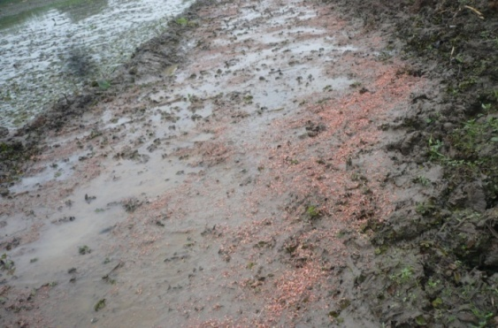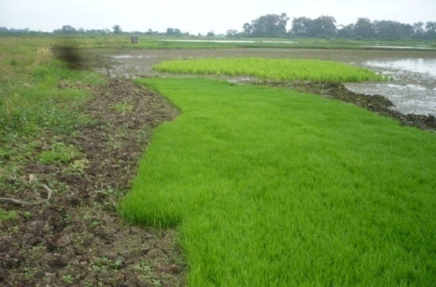
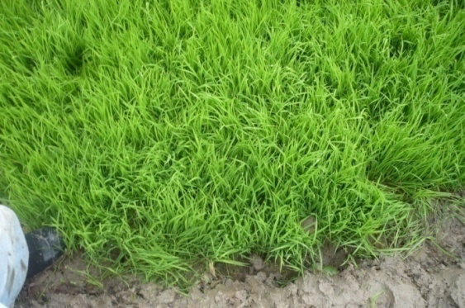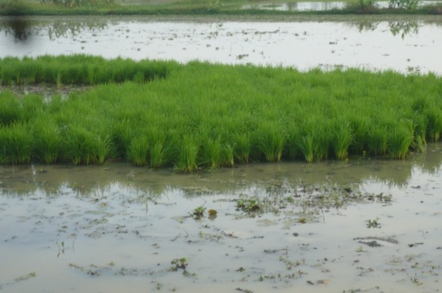

ANEXO 7
SECUENCIA DE FOTOGRAFÍAS DE TRASPLANTE, ELABORACIÓN DE PARRILLAS Y ROTULACIÓN.
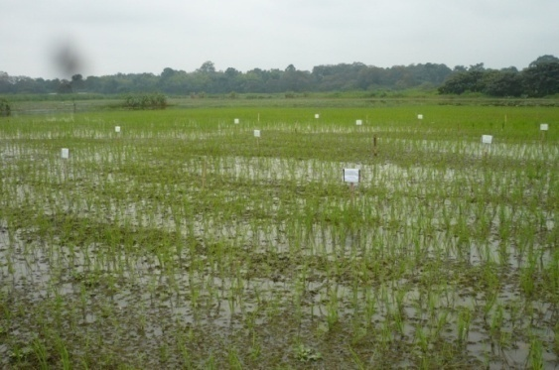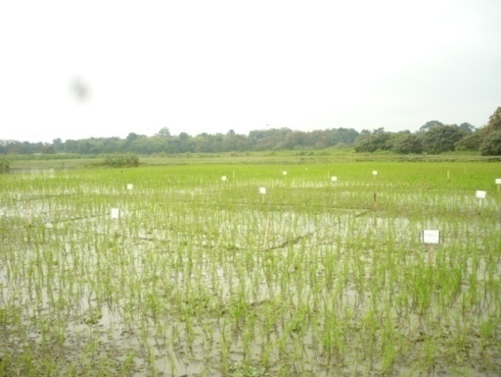
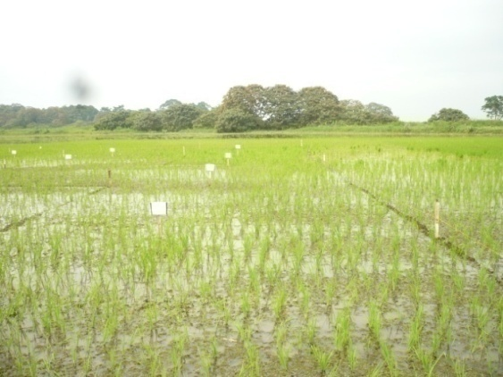

ANEXO 8
SECUANCIA DE FOTOGRAFÍAS DE LA ELABORACIÓ Y APLICACIÓN DE LAS BRIQUETAS DE UREA
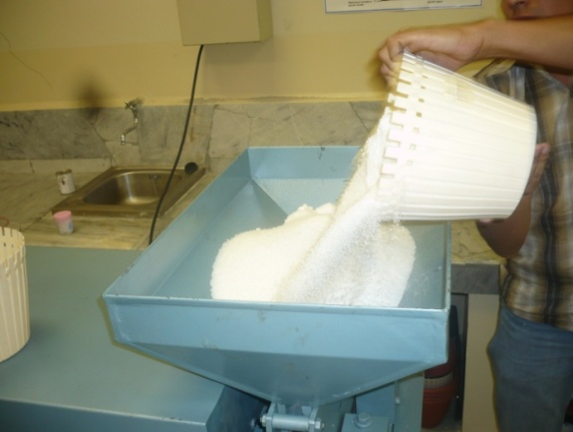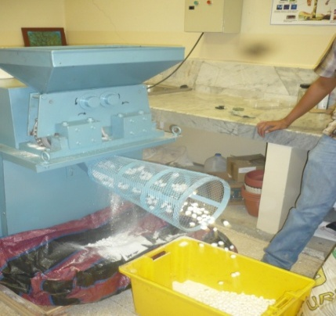
Elaboración de las briquetas
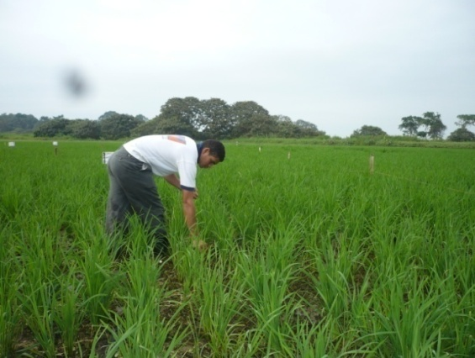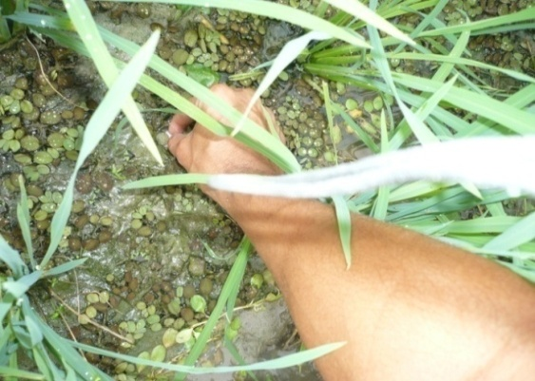
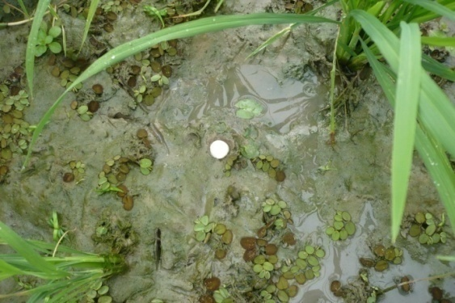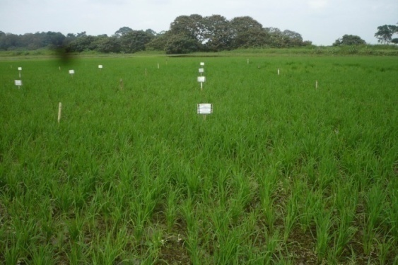
Aplicación de las briquetas
ANEXO 9
SECUANCIA DE FOTOGRAFÍAS DE MUESTREOS, Y COSECHA DE LOS TRATAMIENTOS
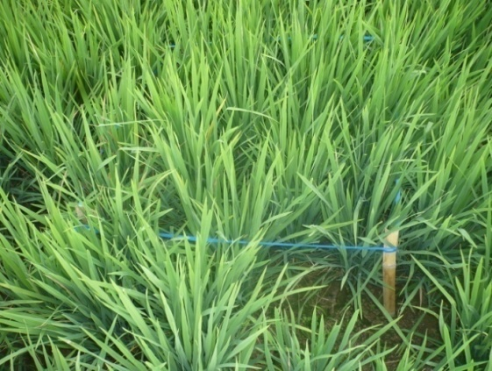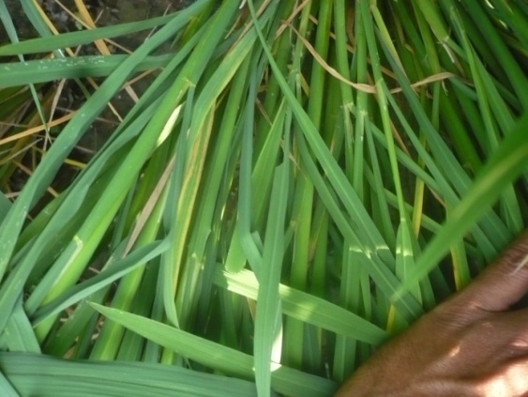
Muestreos
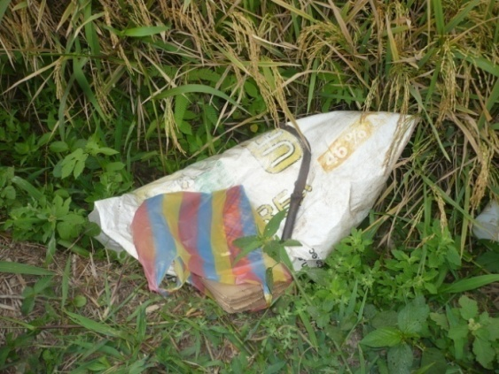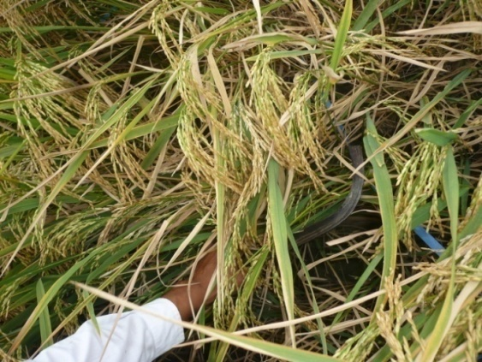

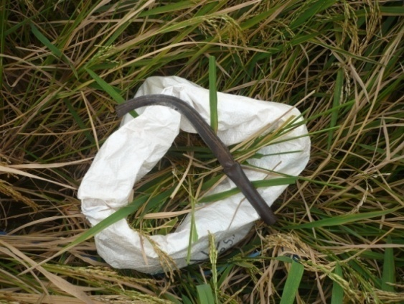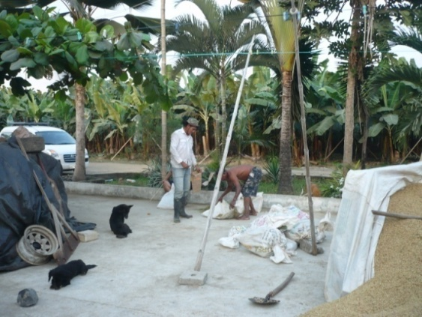

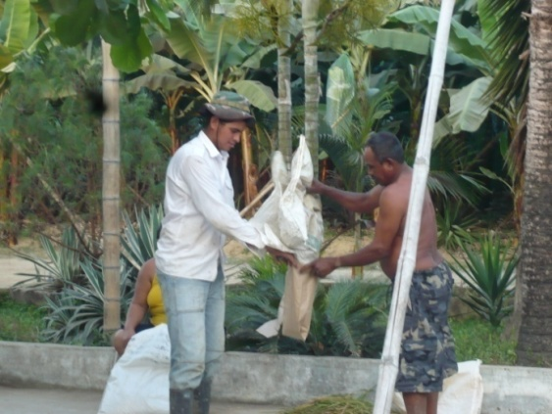
Cosecha manual y limpieza del arroz

ANEXO 10
SECUENCIA DE FOTOGRAFÍAS DE SECADO Y PESADO DE LAS MUESTRAS

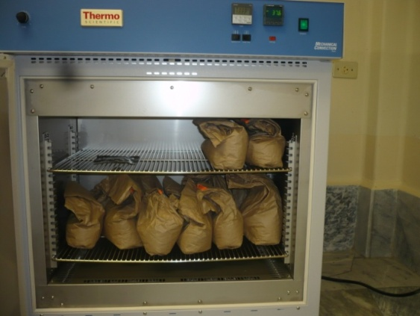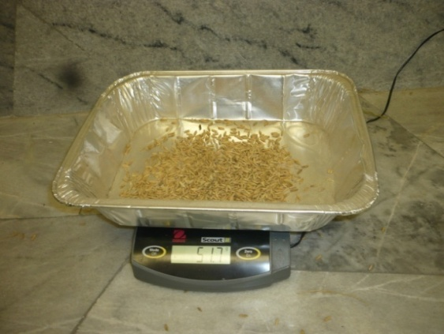

ANEXO 11
SECUANCIA DE FOTOGRAFÍAS DE LAS CONFORMACIONES DE LOS TRATAMIENTOS
R1 | R2 | R3
T5P1  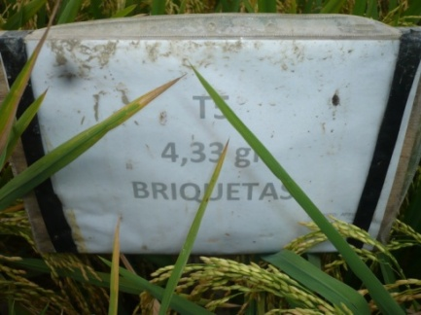  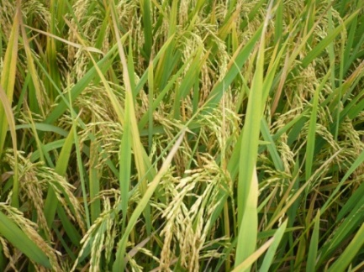 | T2P6  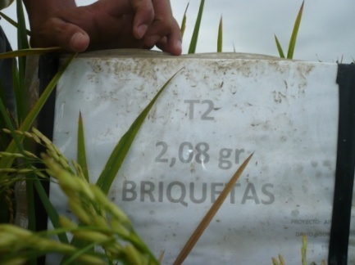  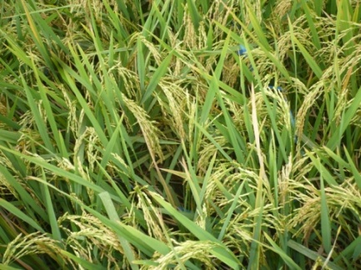 | T3P11  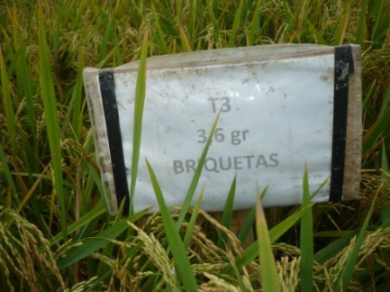  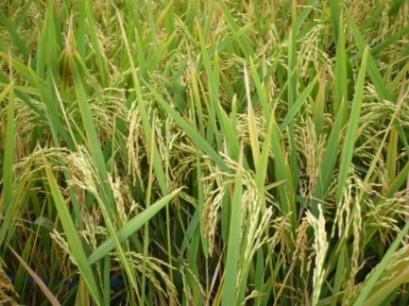
T1P2  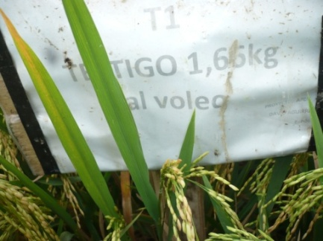  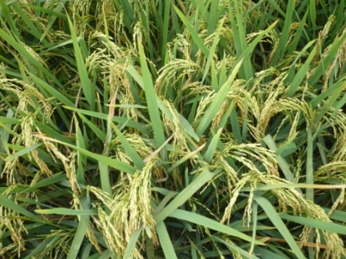 | T3P7  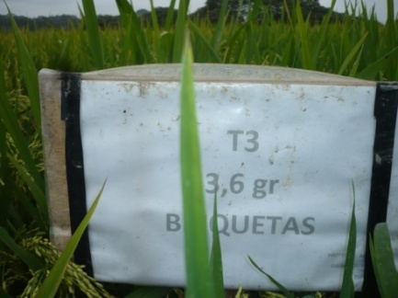  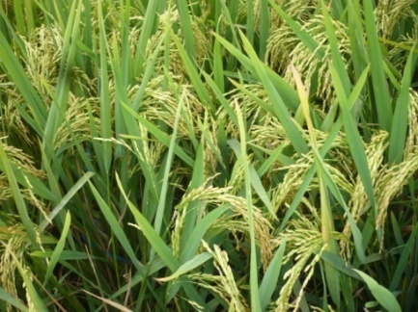 | T1P12  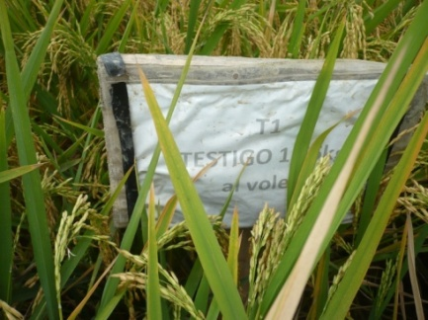  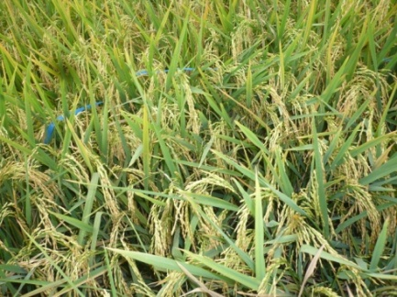
T4P3  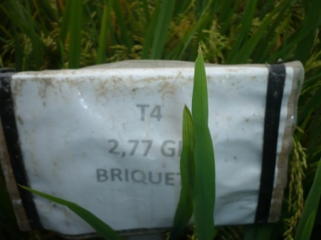  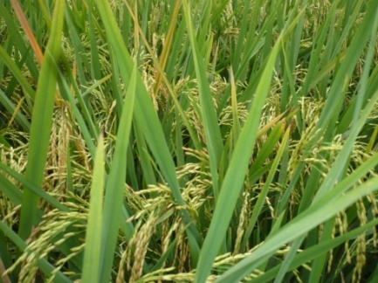 | T5P8  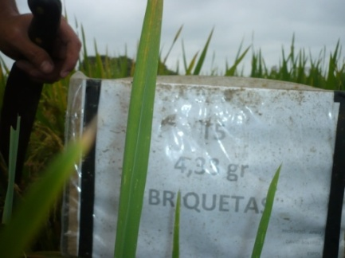  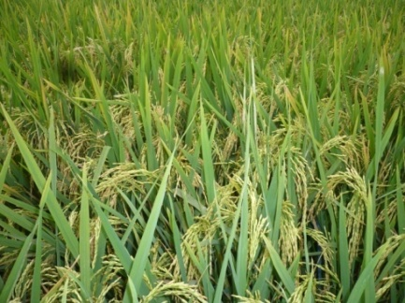 | T4P13  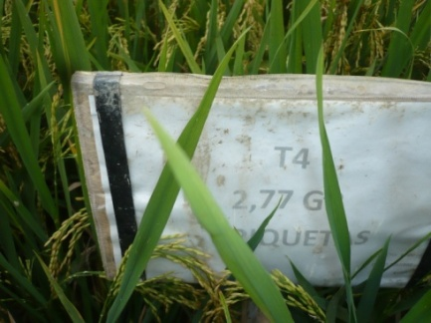  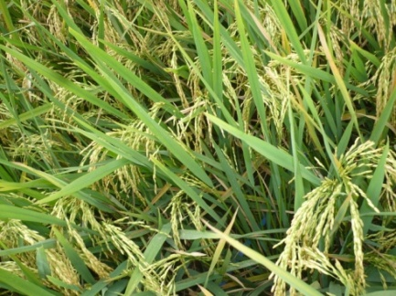
T3P4  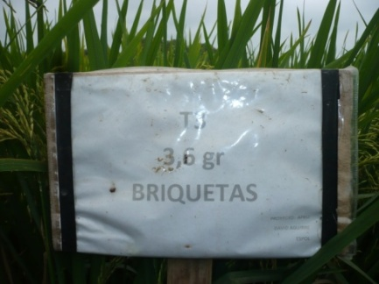  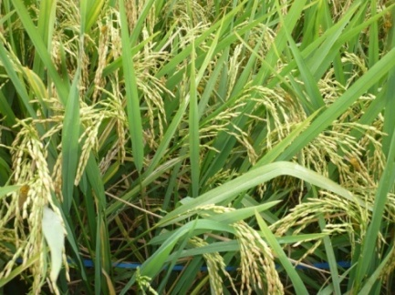 | T1P9  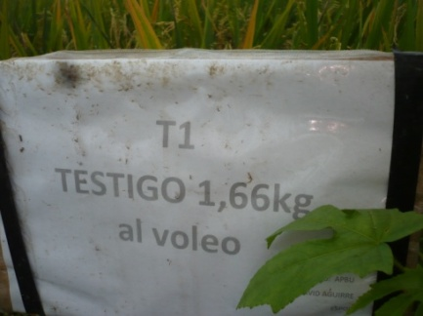  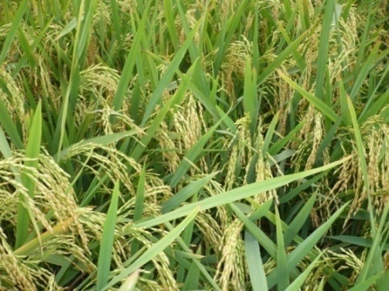 | T5P14  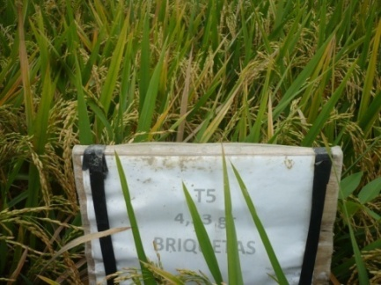  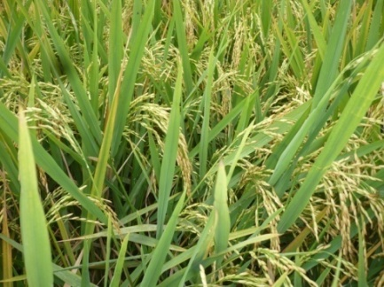
T2P5  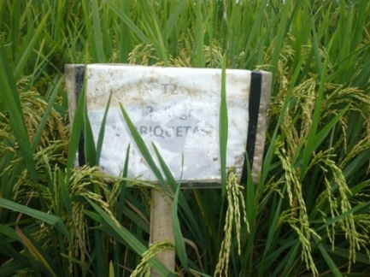  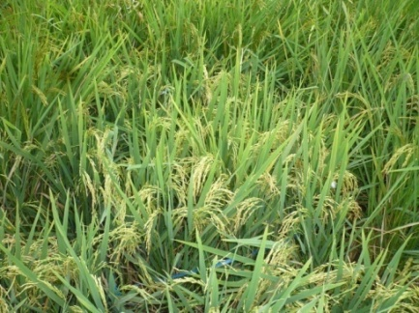 | T4P10  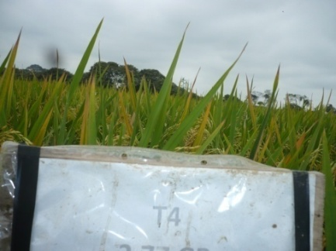  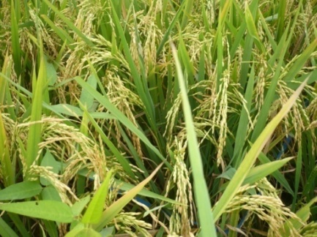 | T2P15  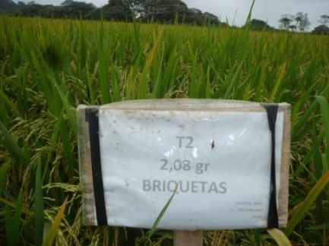  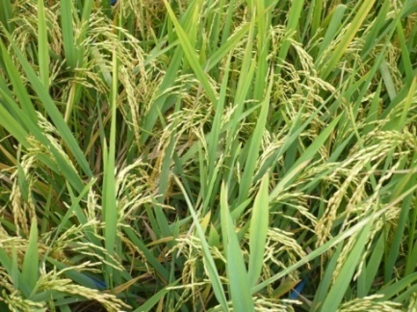

BIBLIOGRAFÍA.

- INIAP (Instituto Nacional Autónomo de Investigación Agropecuaria, EC) 1987. Manual Agrícola de los Principales Cultivos del Ecuador. Manual No. 10
- INSTITUTO NACIONAL AUTÓNOMO DE INVESTIGACIONES AGROPECUARIAS, Estación Experimental Boliche. Manual No. 66. Manual del cultivo de arroz. Guayas - Ecuador 2007.
- Angladette, A 1969 Botánica y Sistemática. El Arroz. Barcelona, ES. Editorial Blume.
- TRILLAS, Manual para Educación Agropecuaria Arroz Área producción vegetal, Primera Edición, Octava Impresión, México 1993
- Importancia del nitrógeno del arroz, http://www.ppi-ppic.org/ppiweb/ltamn.nsf/87cba98.
- Insumos comerciales, http://www.edifarm.com.ec/Consultas-enlínea.
- La urea y sus propiedades http://www.isquisa.com/site/files/ productos/Urea.pdf
- superficie de arroz cultivada en el ecuador, ww.rte.espol.edu.ec
- Yoshida. 1981; Arroz: Investigación y Producción, CIAT. 1985
- Angladette, A 1969 Botánica y Sistemática. El Arroz. Barcelona, ES. Editorial Blume.
- James Wargo, agrónomo de la empresa Georgia-Pacific, briquetas de urea , www.hortalizas.com/pdh/?storyid =1313
- Beneficios de las briquetas de urea, www.secsuelo.org/PDF %20todo%20simposio/PDF%20Nutricion/Nutricion%20Magistrales/3.%20Dr.%20Walter%20Bowen.pdf
- Características edafoclimaticas, www.inamhi.gov.ec/html/inicio .htm

